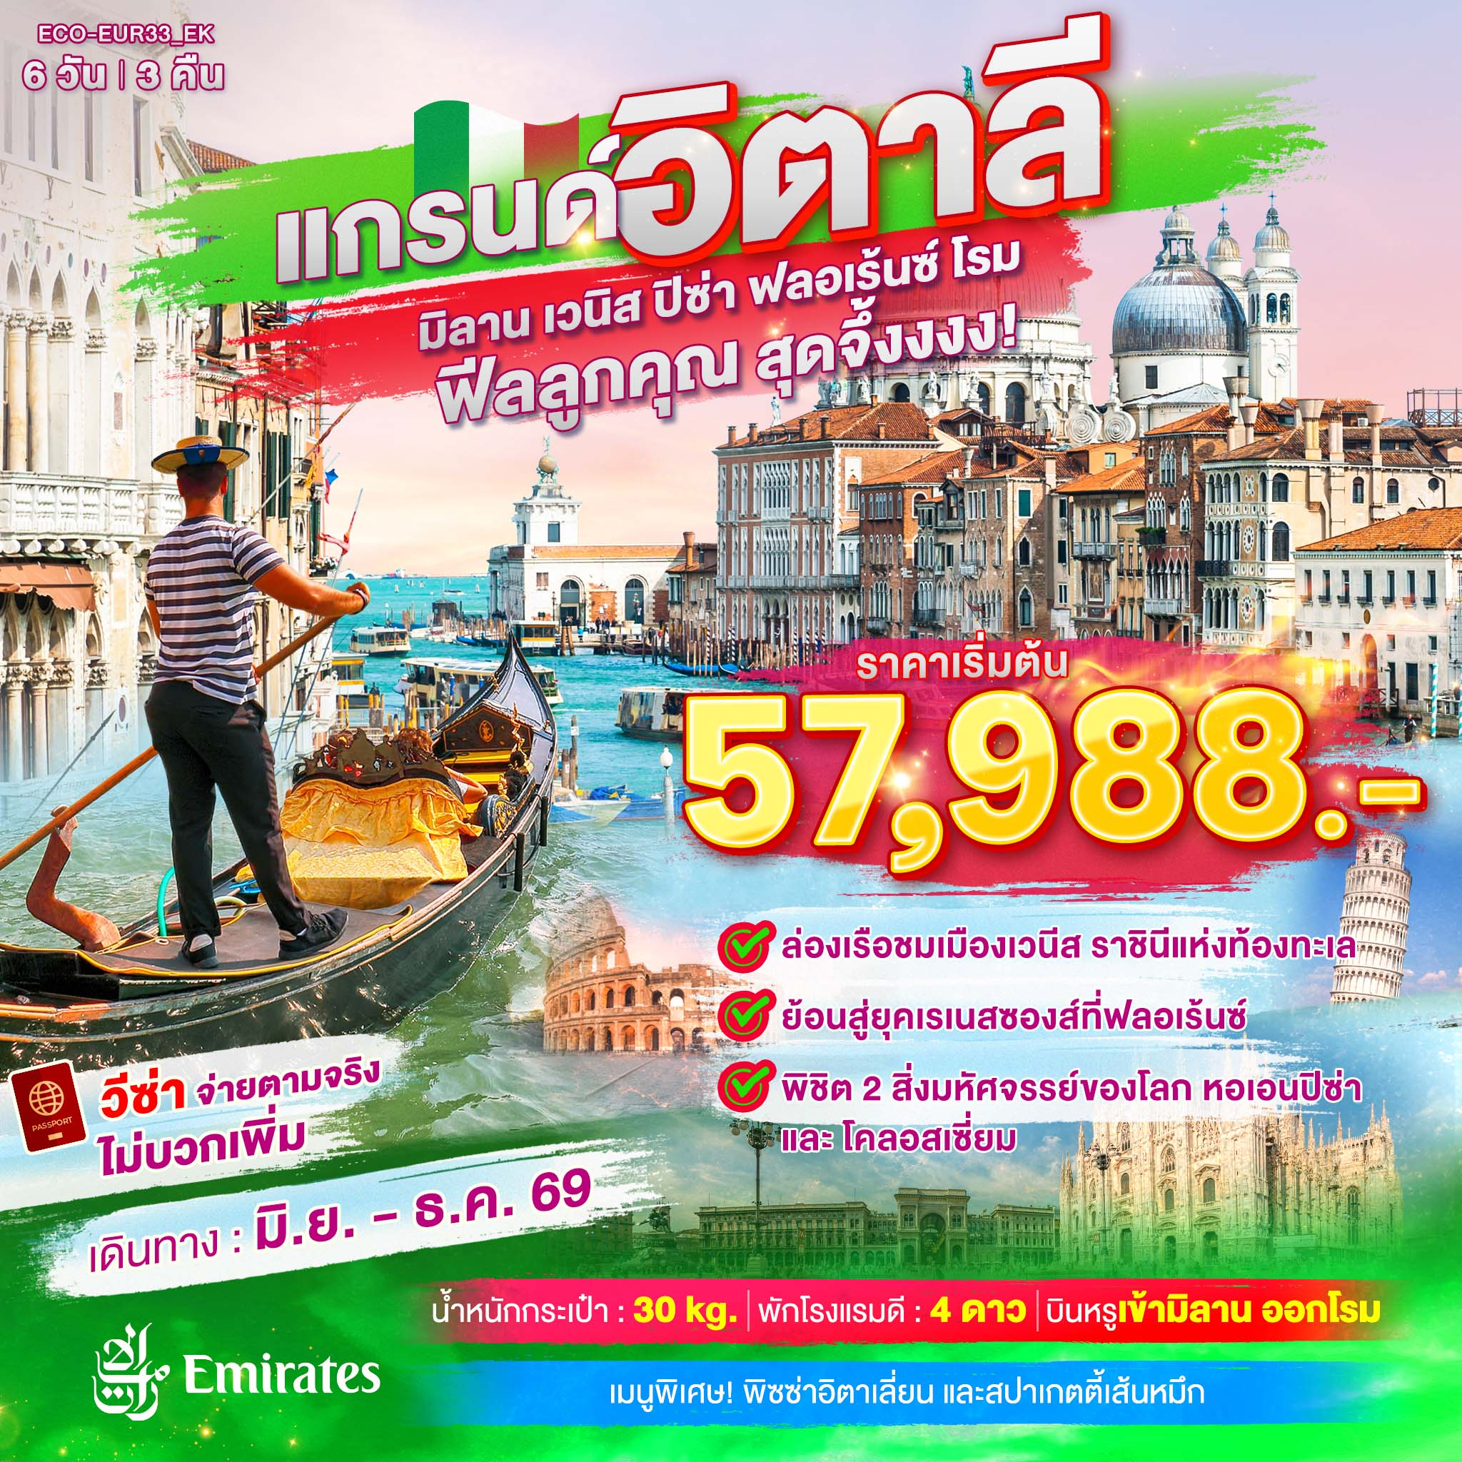

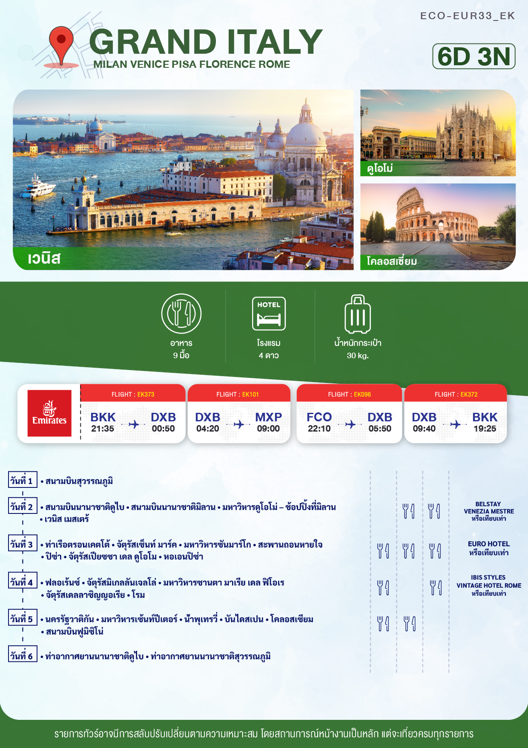

วันเดินทาง | ราคาผู้ใหญ่  พัก 2-3 ท่าน | ราคาเด็ก  อายุต่ำกว่า 6 ปี | พักเดี่ยว  (ชำระเพิ่ม)
20-25 มิถุนายน 2569 | 59,988 | 59,988 | 6,900
19 – 24 กันยายน 2569 | 59,988 | 59,988 | 6,900
23 – 28 ตุลาคม 2569 | 59,988 | 59,988 | 6,900
21-26 พฤศจิกายน 2569 | 57,988 | 57,988 | 6,900
1-6 ธันวาคม 2569 | 59,988 | 59,988 | 6,900

ราคารวม ทิปไกด์ท้องถิ่น ค่าเข้าแต่ละสถานที่ตามโปรแกรมเรียบร้อยแล้ว
**ทิปหัวหน้าทัวร์ ไม่บังคับ ขึ้นอยู่กับความพึงพอใจของท่าน**
ราคาไม่รวม ค่าธรรมเนียมและค่าวีซ่าเชงเก้น **จ่ายตามจริงไม่มีเก็บเพิ่ม ประมาณ 4,700 บาท**
**กรณีคิวพรีเมี่ยมอาจมีค่าใช้จ่ายเพิ่มเติม**
หากท่านยื่นกับทางบริษัทฯ ดำเนินการยื่นและแปลเอกสารให้ พร้อมเจ้าหน้าที่ดูแล ณ วันยื่นวีซ่า
รายละเอียดเพิ่มเติม | ราคา
กรณีที่มีตั๋วเครื่องบินแล้วหักออกจากค่าทัวร์ | 20,000 บาท
ชั้นธุรกิจ Business Class เพิ่มเงินจากราคาเดิม  ***กรุณาเช็คกับทางเจ้าหน้าที่ก่อนทำการจองค่ะ*** | 110,000-120,000 บาท
*** การันตี 15 ท่านออกเดินทางพร้อมหัวหน้าทัวร์คนไทย***
***กรณียื่นวีซ่าเชงเก้นที่เชียงใหม่มีค่าบริการเพิ่ม +1,500 บาท/ท่าน***

วันที่ 1 สนามบินสุวรรณภูมิ

17.00 น. พร้อมกันที่ ท่าอากาศยานสุวรรณภูมิ ชั้น 4 ประตู 9 ROW S เคาน์เตอร์ สายการบินเอมิเรตส์ Emirate Airline (EK) โดยมีเจ้าหน้าที่อำนวยความสะดวกด้านการเช็คอินให้แก่ทุกท่าน
21.35 น. ออกเดินทางสู่ เมืองดูไบ สหรัฐอาหรับเอมิเรตส์ โดยเที่ยวบินที่ EK373 (บริการอาหารและเครื่องดื่มบนเครื่อง)
วันที่ 2 สนามบินนานาชาติดูไบ • สนามบินนานาชาติมิลาน • มหาวิหารดูโอโม่ – ช้อปปิ้งที่มิลาน •เวนิส เมสเตร้
(-/กลางวัน/เย็น)

00.05 น. เดินทางถึง สนามบินนานาชาติดูไบ จากนั้น รอเปลี่ยนเครื่อง
04.20 น. ออกเดินทางสู่ เมืองมิลาน ประเทศอิตาลี เที่ยวบินที่ EK 101
09.00 น. เดินทางถึง ท่าอากาศยานมิลาโนมัลเปนซา มิลาน ประเทศอิตาลี นำท่านผ่านพิธีตรวจคนเข้าเมืองเป็นที่เรียบร้อย (**เวลาท้องถิ่นของประเทศอิตาลีช้ากว่าประเทศไทย 5 ชม.)
กลางวัน บริการอาหารเย็น ณ ภัตตาคารจีน
จากนั้น เดินทางเข้าสู่ ตัวเมืองแห่งแฟชั่น เมืองมิลาน (MILAN) พาท่านถ่ายรูปบริเวณด้านหน้า มหาวิหารมิลาน (DUOMO DI MILANA ) หนึ่งในโบสถ์ศริสต์สถาปัตยกรรมกอธิคที่ใหญ่ที่สุดในโลก ภายใน วิหารเชื่อกันว่ามีการบรรจุหมุดตรึงไม้กางเขนของจริงที่ใช้ในการประหารชีวิตพระเยซู บริเวณด้านหน้าตกแต่งด้วยรูปสลักหินอ่อนที่วิจิตรเป็นอย่างยิ่ง
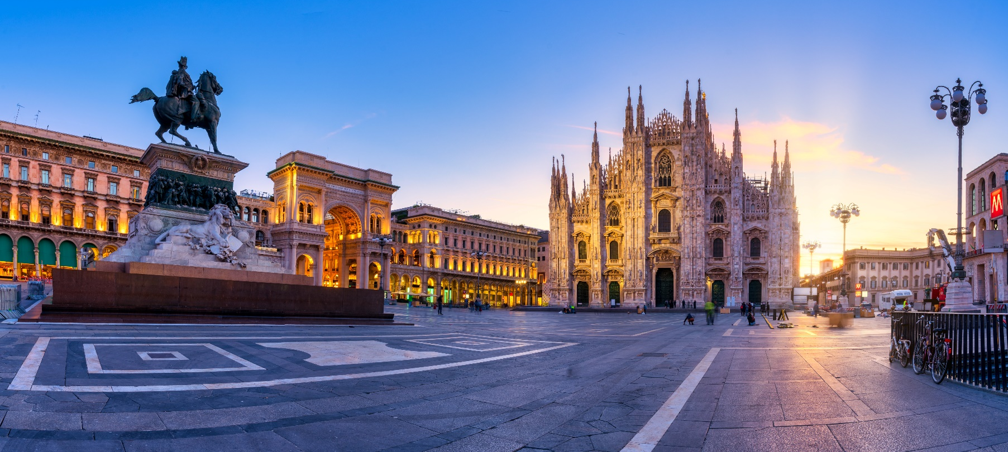

ให้ท่านได้เพลิดเพลินกับช้อปปิ้งมอลล์ที่เก่าแก่ที่สุดแห่งหน่ึงของยุโรปที่ กัลเลรีอาวิตโตรีโยเอมานูเอเลเซ คอนโด (Galleria Vittorio Emanuele II) ที่อัดแน่นไปด้วย แบรนด์ชั้นนำระดับโลก ที่บางแบรนด์นั้นก็ยังถือ กำเนิด ณ เมืองแห่งนี้ อาทิ Prada, Versace, Armani, Dolce & Gabbana, Valentino รวมไปถึงแบรนด์เนมที่คุ้นหู อีกมากมายอย่าง Gucci, LOUIS VUITTON, Swarovski
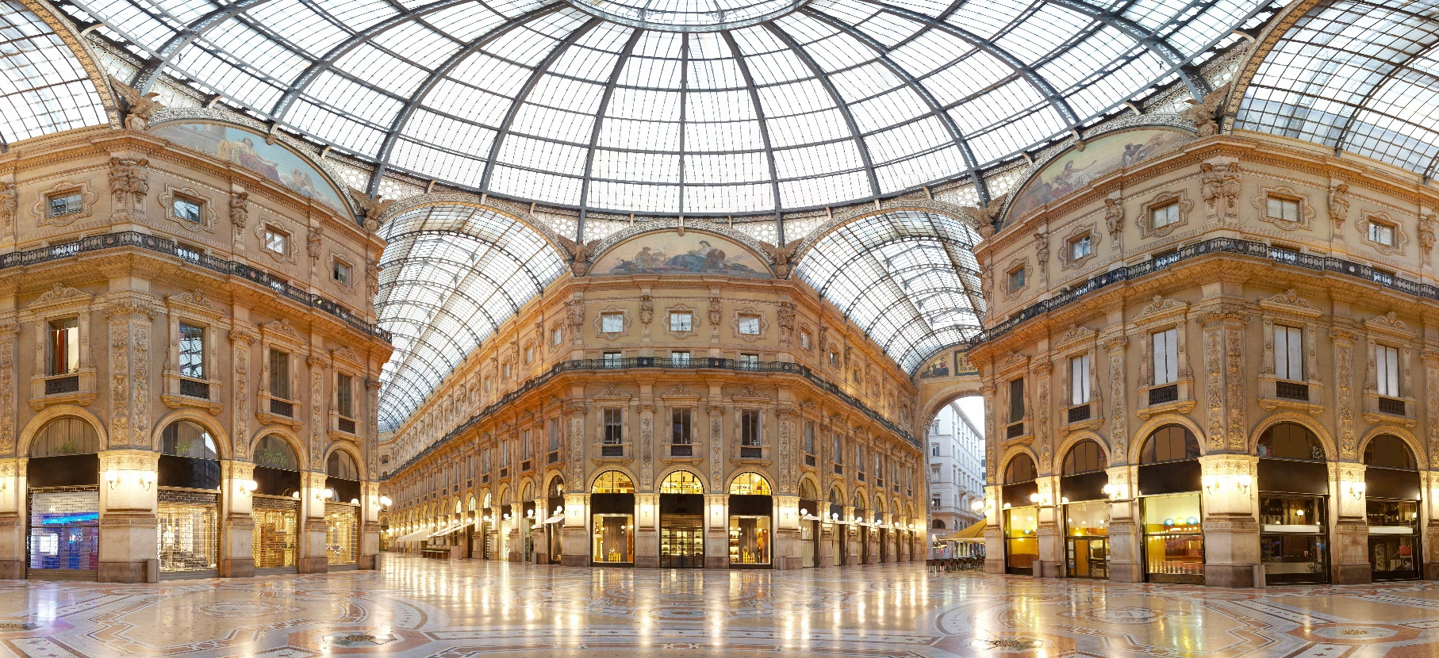

จากนั้น นำท่านเดินทางสู่ เวนิสเมสเตร้ (VENICE MESTRE) ใช้เวลาเดินทางประมาณ 3 ชม. ฝั่งแผ่นดินใหญ่ของเวนิส ประตูสู่ราชินีแห่งแอนเดรียติก
ค่ำ บริการอาหารเย็น ณ ภัตตาคารท้องถิ่น
ที่พัก Belstay Venezia Mestreหรือเทียบเท่าในระดับเดียวกัน
(โรงแรมที่นำเสนอเป็นโรงแรมเสนอเบื้องต้นเท่านั้น ชื่อโรงแรมที่ท่านพักทางบริษัทจะทำการแจ้งพร้อมใบนัดหมาย 5-7 วันก่อนเดินทาง ขอสงวนสิทธิ์ในการปรับเปลี่ยนที่พัก ไปพักเมืองใกล้เคียงกรณีติดงานแฟร์หรือมีเทศกาล)
วันที่ 3 ท่าเรือตรอนเคตโต้ • จัตุรัสเซ็นท์ มาร์ค • มหาวิหารซันมาร์โก• สะพานถอนหายใจ• ปิซ่า • จัตุรัสเปียซซา เดล ดูโอโม • หอเอนปิซ่า (เช้า/กลางวัน/เย็น)

เช้า รับประทานอาหารเช้า ณ ห้องอาหารโรงแรม
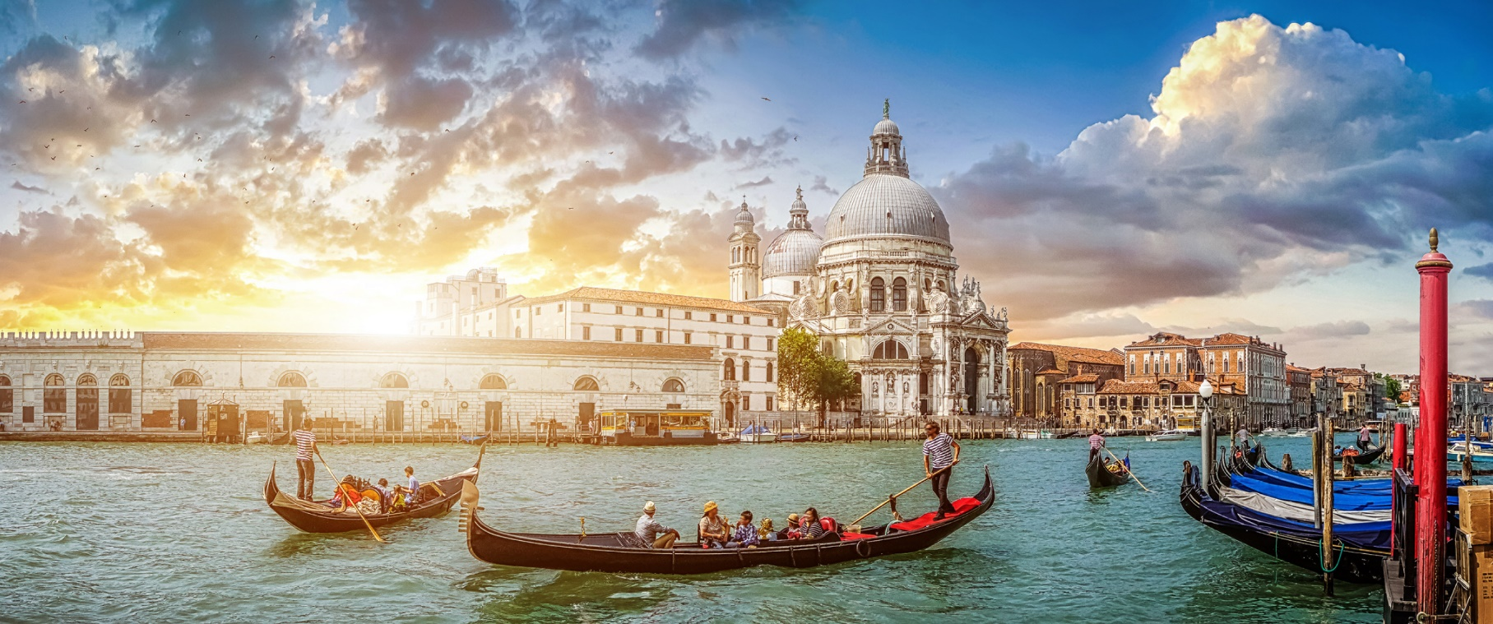
จากนั้น นำท่านเดินทางสู่ ท่าเรือตรอนเคตโต้ (TRONCHETTO) ใช้เวลาเดินทางประมาณ 30 นาที นำท่านล่องเรือผ่านชมบ้านเรือนของชาวเวนิส สู่ เกาะเวนิสหรือเวเนเซีย(VENEZIA) ดินแดนแสนโรแมนติก เป็นเมืองที่ไม่เหมือนใคร โดยใช้เรือแทนรถ ใช้คลองแทนถนน มีสมญานามว่าเป็น “ราชินีแห่งทะเลเอเดรียติก” มีเกาะน้อยใหญ่กว่า 118 เกาะ และมีสะพานเชื่อมถึงกันกว่า 400 แห่ง ขึ้นฝั่งที่บริเวณ ซานมาร์โค ศูนย์กลางของเกาะเวนิส นำท่านเดินชมความงามของเกาะเวนิส

นำท่านถ่ายรูปบริเวณ จัตุรัสเซ็นท์ มาร์ค (St.Mark’s Square) ที่จักรพรรดินโปเลียนยกย่องว่าเป็นห้องรับแขกที่สวยที่สุดของยุโรป และยังเป็นที่ตั้งของ มหาวิหารซันมาร์โก(San Marco Basillica) มหาวิหารประจำเขตอัครบิดรเวนิส สร้างขึ้นในแบบสถาปัตยกรรมไบแซนไทน์ซึ่งหาได้ยากในปัจจุบัน เนื่องจากถูกทำลายไปเกือบหมดสิ้นในครั้งที่ออกโตมันเข้ายึด ซึ่งภายในโบสถ์นั้นจะมีภาพโมเสกบอกเล่าเรื่องราวในครั้งนั้นอยู่ โดยเซ็นท์มาร์โกถือว่าเป็นนักบวชที่สำคัญในการเผยแพร่ศาสนาในสมัยศตวรรษที่ 5
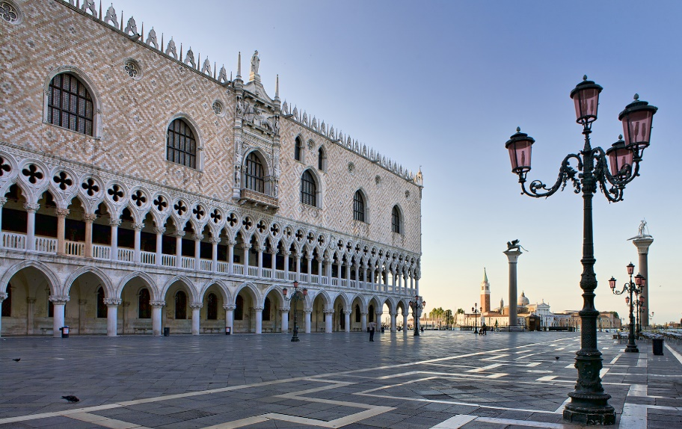
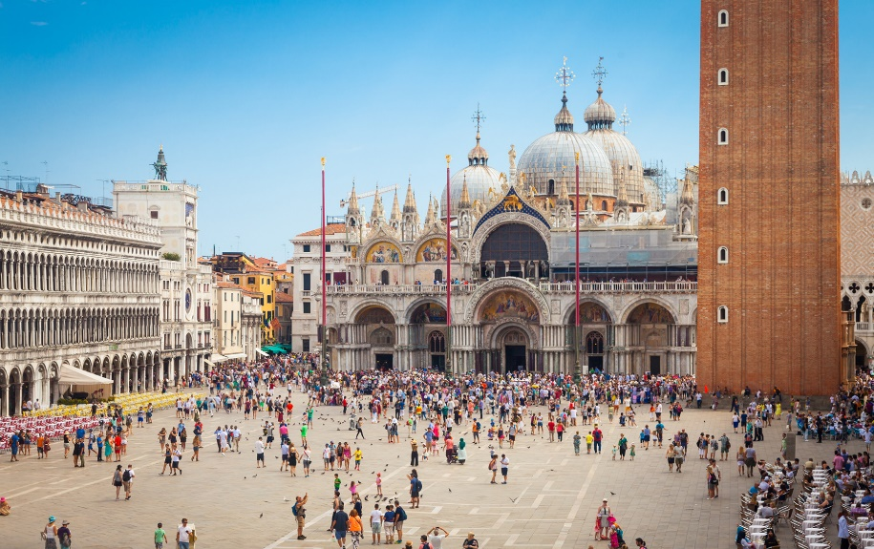

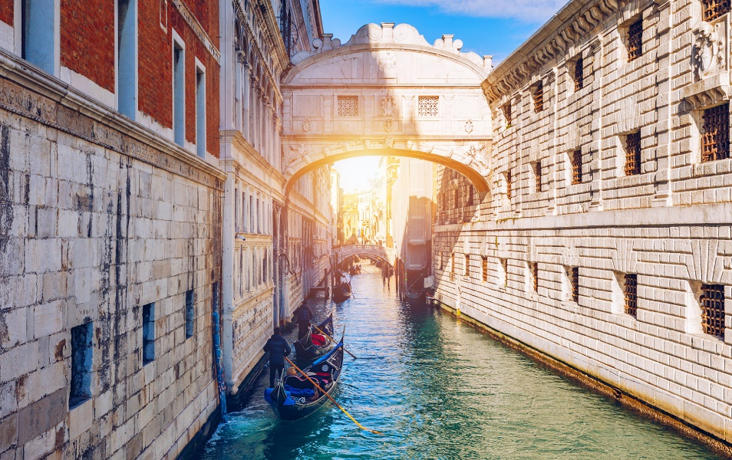
สำหรับตัวมหาวิหารจะเชื่อมกับ พระราชวังดอร์จ(Doge’s Palace) พระราชวังแบบเวนิส-โกธิคที่ครั้งหนึ่งเคยเป็นที่ประทับของยุคแห่งเวนิสครั้งที่เมืองนี้ยังเป็น สาธารณะรัฐเวนิส ก่อนได้รับการปรับปรุงเป็นพิพิธภัณฑ์และเปิดอย่างเป็นทางการในปี 1923 และยังมี หอระฆังซันมาร์โก (St Mark’s Campanile) หอระฆังสูง 98.6 เมตร โดยอิงการสร้างจากรูปแบบเดิมในปี 1514 และพังทลายลงในปี 1902 ไม่ไกลกันจะเป็นที่ตั้งของ สะพานถอนหายใจ (Bridge of Sighs) สะพานซุ้มโค้งที่เชื่อมระหว่างพระราชวังดอร์ดและเรือนจำ
กลางวัน บริการอาหารกลางวัน ณ ภัตตาคารท้องถิ่น พิเศษเมนูสปาเก็ตตี้เส้นหมึกสไตล์เวนิส
เดินทางสู่ เมืองปิซ่า (Pisa) ใช้เวลาเดินทางประมาณ 3.45 ชม. นำท่าน เข้าชม จัตุรัสเปียซซา เดล ดูโอโม (PIAZZA DEL DUOMO) ศาสนสถานที่สำคัญที่สุดของเมือง ซึ่งจัตุรัสแห่งนี้จะประกอบไปด้วย หอศีลจุ่ม วิหาร และหอระฆัง ซึ่งที่นี่มีหอระฆังที่โด่งดังระดับโลก นั้นคือ หอระฆังเอน แห่งเมืองปิซ่า (รวม ค่ารถบัสไปยังหอ)
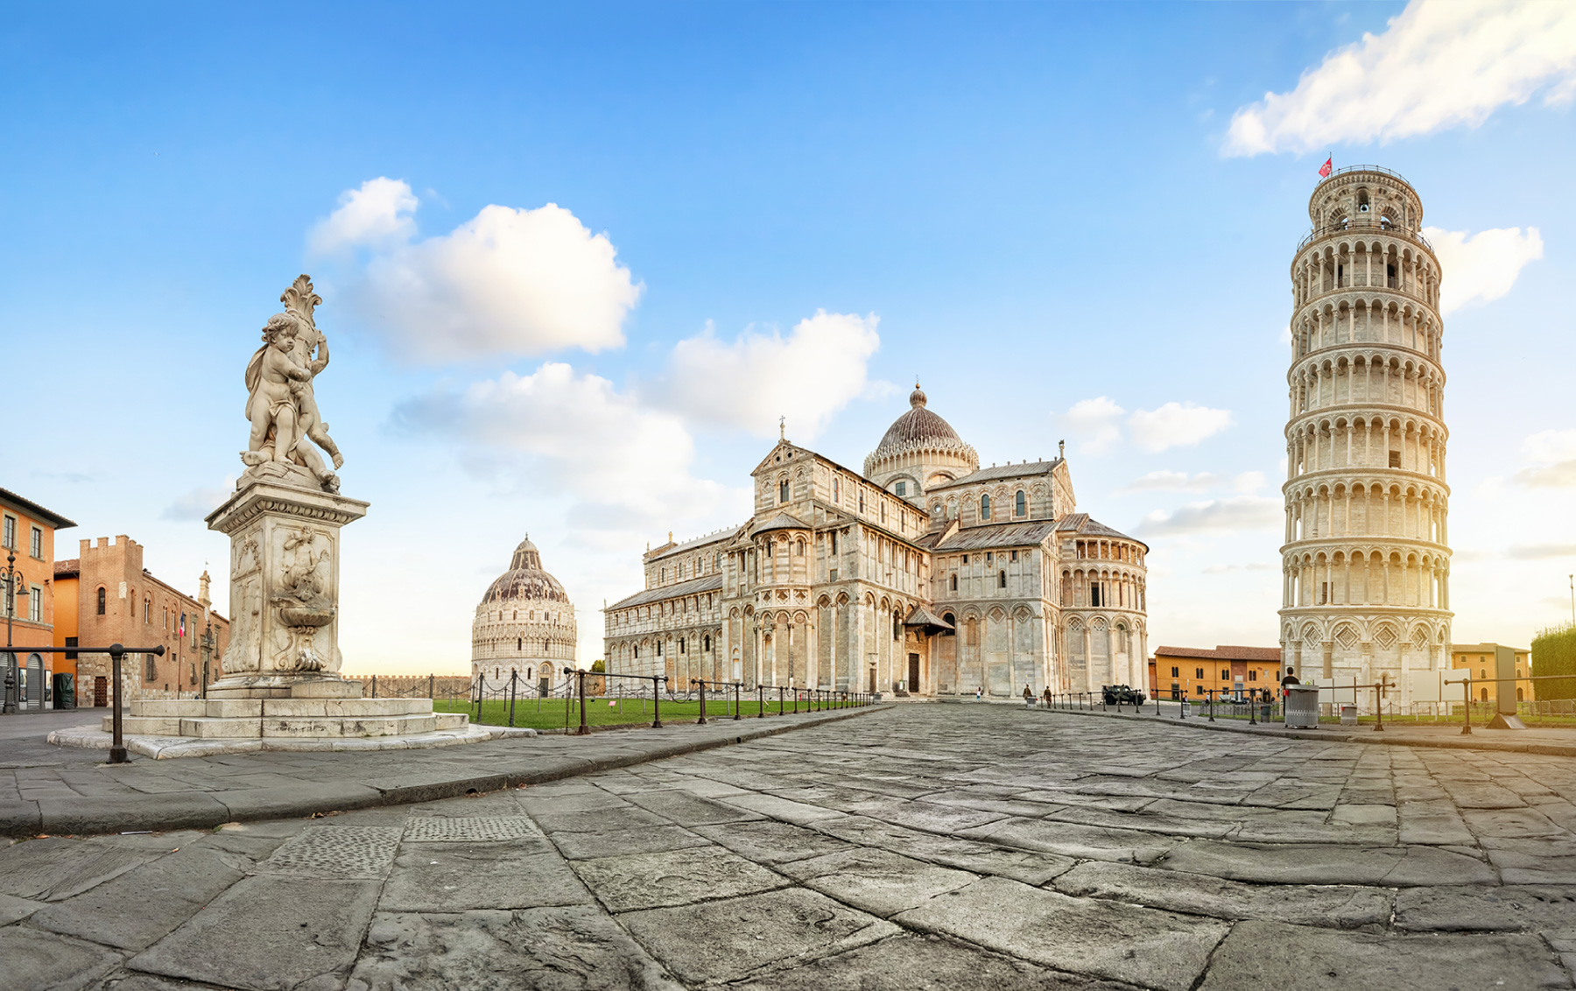

นำท่านชมบริเวณรอบหอระฆังแห่งนี้พร้อมเก็บรูปเป็นที่ระลึกกับ หอเอนเมืองปีซ่า ( LEANING TOWER OF PISA ) หอระฆังทรงกระบอก 8 ชั้น โดยเอกลักษณ์และสาเหตุที่ทำให้หอระฆังแห่งนี้ได้เป็นสิ่งมหัศจรรย์ของโลกนั้นคือการที่ตัวอาคารมีลักษณะเอียงไปทางเหนือประมาณ 3.97 องศา หอเอนแห่งปิซ่าแรกเริ่มสร้างในปี 1174 แต่เมื่อสร้างขึ้นไปเพียง 3 ชั้น ฐานอาคารก็เกิดการทรุดตัวลง เนื่องจากเนื้อดินในบริเวณนี้ไม่มีชั้นหินแทรก ประกอบกับตั้งอยู่ใกล้แม่น้ำอาร์โน ทำให้ดินมีความชื้นและเหลวกว่าปกติ จนทำให้ต้องยุติการก่อสร้างไปกว่า 94 ปี จนกระทั่งปี 1272 สถาปนิกนาม จีโอวานี ดี ซีโมเน่ (Giovanni di Simone) ได้มาสานต่อด้วยเทคนิคการสร้างให้เพดานไม่เท่ากันเพื่อรักษาอาหารให้สมดุล แต่ก็ต้องยุติการก่อสร้างในปี 1284 จากภัยสงคราม ก่อนชั้นที่ 7 ของอาคารจะเสร็จในปี 1319 และตัวหอระฆังถูกเติมจนเสร็จสิ้นเมื่อปี 1372 นับเป็นเวลาร่วม 199 ปี นับจากวันที่เริ่มสร้าง โดยตัวอาคารเคยเอียงมากสุดถึง 5.5 องศา ในปี 1990 ให้
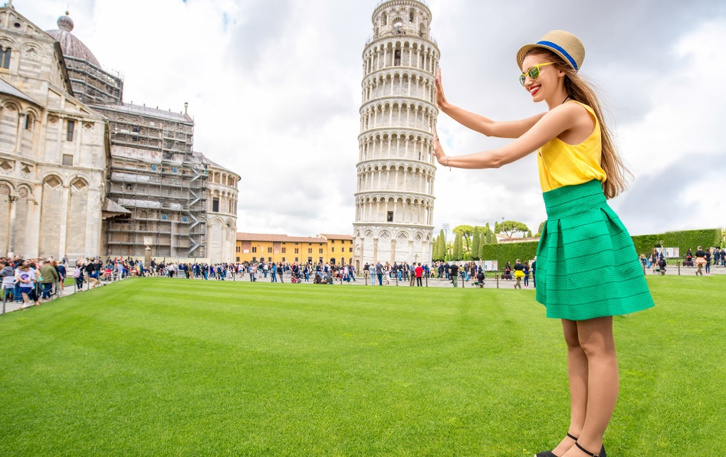
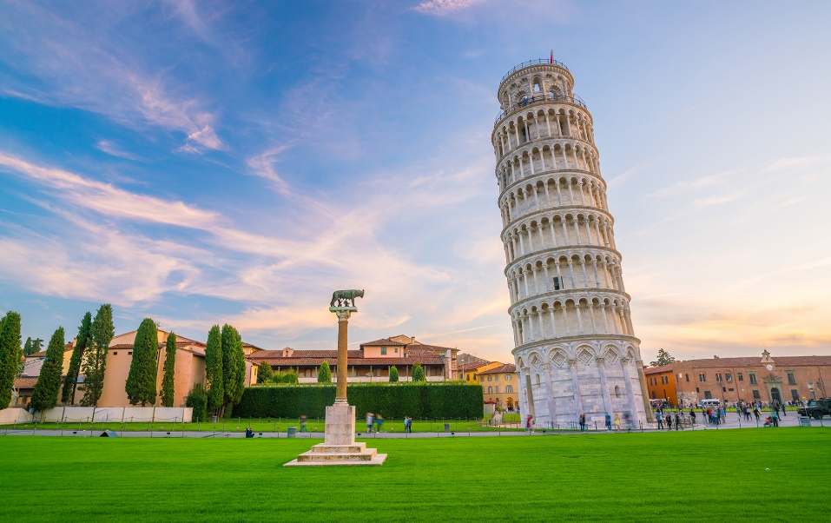

เย็น บริการอาหารเย็น ณ ภัตตาคารจีน
พักที่ EURO HOTELหรือเทียบเท่าในระดับเดียวกัน
(โรงแรมที่นำเสนอเป็นโรงแรมเสนอเบื้องต้นเท่านั้น ชื่อโรงแรมที่ท่านพักทางบริษัทจะทำการแจ้งพร้อมใบนัดหมาย 5-7 วันก่อนเดินทาง ขอสงวนสิทธิ์ในการปรับเปลี่ยนที่พัก ไปพักเมืองใกล้เคียงกรณีติดงานแฟร์หรือมีเทศกาล)
วันที่ 4 ฟลอเร้นซ์ • จัตุรัสมิเกลลันเจลโล่ • มหาวิหารซานตา มาเรีย เดล ฟิโอเร • จัตุรัสเดลลาซิญญอเรีย • โรม
(เช้า/-/เย็น)

Grand Mosque • ถ่ายรูปกับรถ Ferrari • ตึกเบิร์จคาริฟา ชั้นที่ 124 ดูไบมอลล์ (-/บนเครื่อง/เย็น)

เช้า รับประทานเช้า ณ ห้องอาหารโรงแรม
เดินทางสู่ เมืองฟลอเร้นซ์ (FLORENCE ) ( ใช้เวลาเดินทางประมาณ 1 ชม.) เมืองที่ครั้งหนึ่งเคยเป็นเมืองหลวงของอิตาลี และเมืองหลวงของยุคฟื้นฟูศิลปวิทยาการ เป็นเมืองซึ่งเป็นที่ถือกำเนิดของจิตรกรระดับโลกมากมาย ไม่ว่าจะเป็น มีเกลันเจโล ลีโอนาโด ดาวินชี่ ราฟาเอล ซานตี และอีกมากมาย
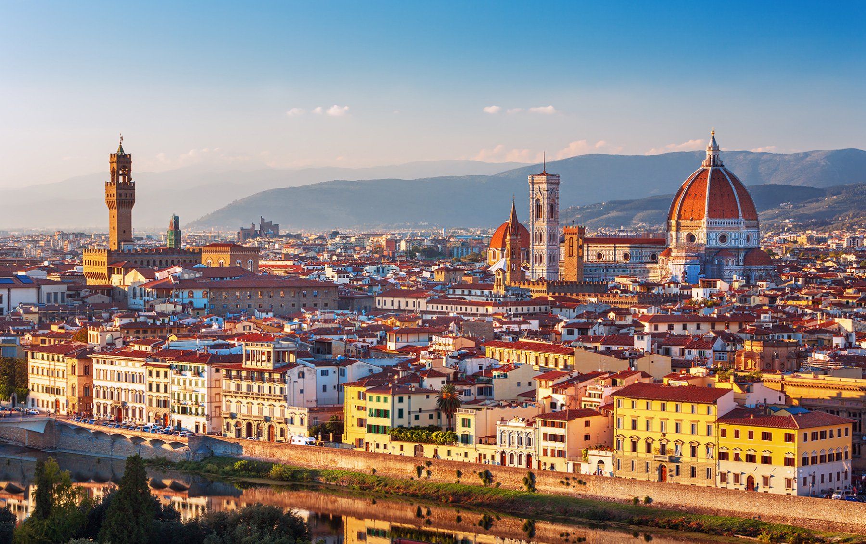
พาท่านถ่ายรูปมุมสูงของเมืองที่ จัตุรัสมิเกลลันเจลโล่ (Piazzale Michelangelo) ซึ่งถือว่าเป็น 1 ในมุมที่ดีที่สุดที่จะได้เห็นทัศนียภาพแบบพาโนราม่า บนนี้ท่านจะสามารถเห็นกลุ่มอาคารสำคัญๆ มากมาย ไม่ว่าจะเป็นมหาวิหารฟลอเรนซ์ สะพานเวคคิโอ พระราชวังปิติ และยังเป็นที่ตั้งของรูปปั้นเดวิดจำลองอีกด้วย

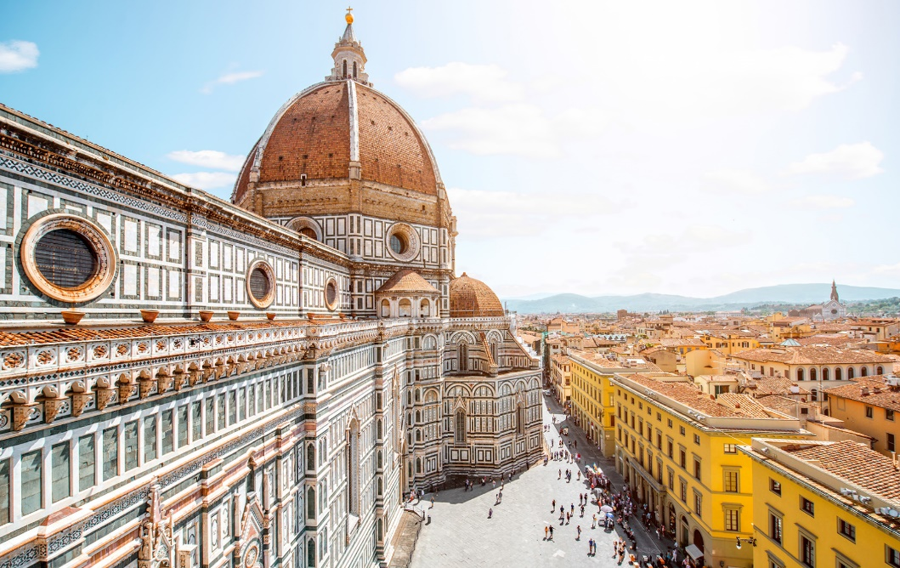

นำท่านชมชมความยิ่งใหญ่ และอลังการของ มหาวิหารซานตา มาเรีย เดล ฟิโอเร (Santa Maria Dell Fiore) วิหารของเมืองฟลอเรนซ์ ที่ใหญ่เป็นอันดับ 4 ของทวีปยุโรป ซึ่งโดดเด่นด้วยสถาปัตยกรรมที่ใช้หินอ่อนหลายสีตกแต่งผสมผสานกันได้อย่างงดงาม

นำชมจัตุรัสเดลลาซิญญอเรีย (Piazza Della Signoria) ซึ่งรายล้อมไปด้วยรูปปั้น อาทิ เช่น รูปปั้นเทพเจ้าเนปจูน (Fountain of Neptune), วีรบุรุษเปอร์ซิอุสถือหัวเมดูซ่า (Perseus with the Head of Medusa), รูปปั้นเดวิด ผลงานที่มีชื่อเสียงของ ไมเคิล แองเจโล่เป็นต้น
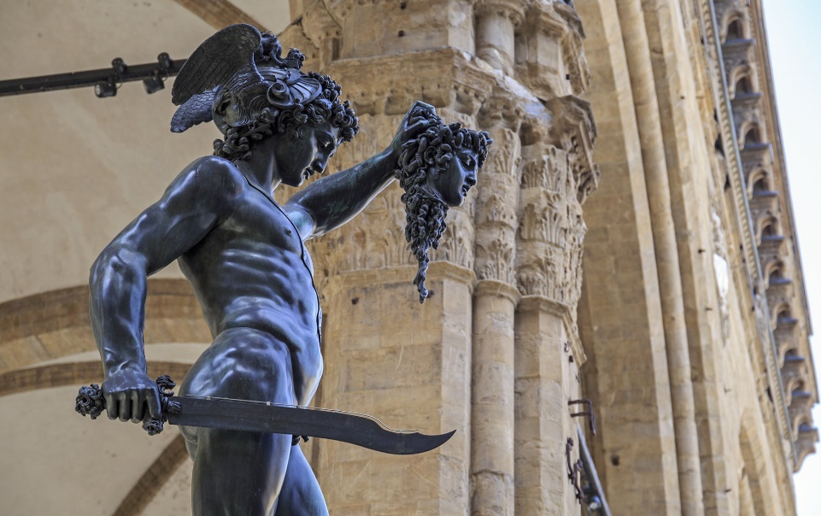
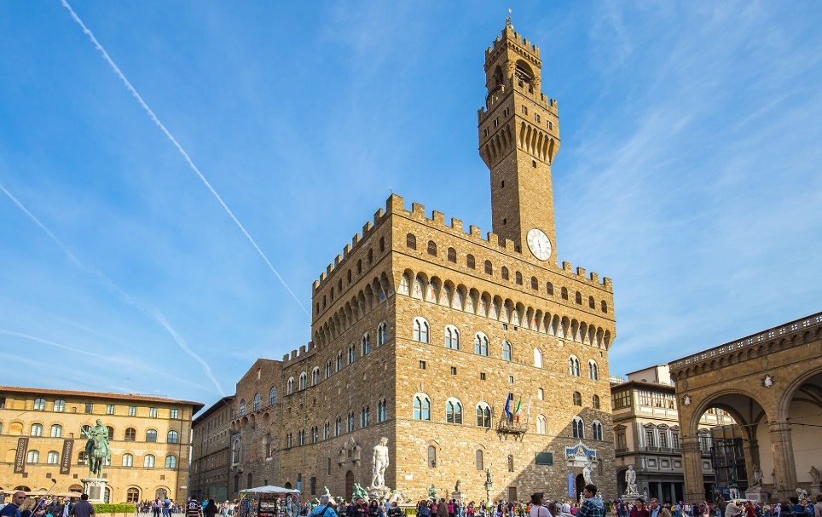

กลางวัน อิสระอาหารกลางวันเพื่อให้ท่านได้เพลิดเพลินอย่างเต็มที่
นำท่านเดินทางสู่ศูนย์กลางการปกครองของอิตาลีที่ กรุงโรม (Rome) ใช้เวลาเดินทางประมาณ 3 ชม. เมืองหลวงของประเทศอิตาลี และเคยเป็นเมืองหลวงของอาณาจักรโรมันที่รุ่งเรืองถือเป็นรากฐานของสังคมและวัฒนธรรมของชาติยุโรป ไม่ว่าจะเป็น ปฏิทินตามหลักสุริยะคติ กฎหมาย การประชุมในสภาในรูปแบบสาธารณรัฐ เป็นต้น
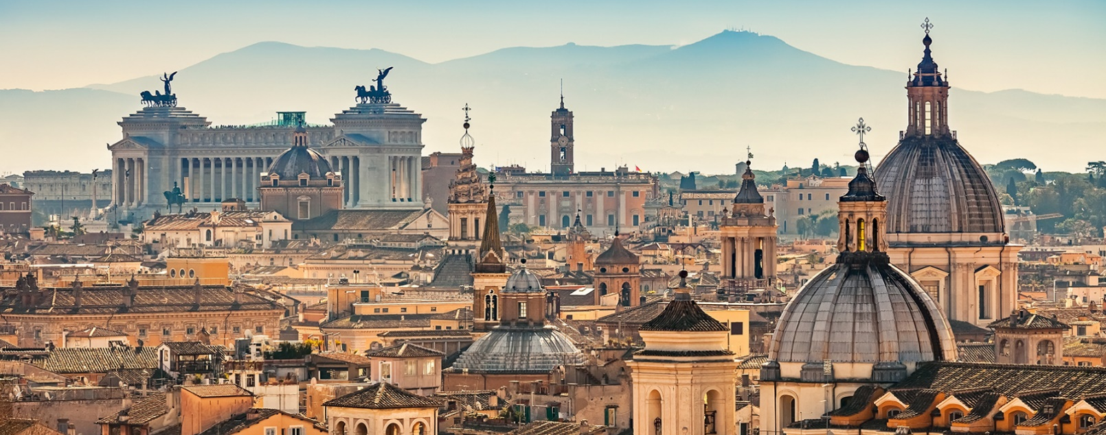

เย็น บริการอาหารเย็น ณ ภัตตาคารท้องถิ่น
พักที่ Ibis Styles Vintage Hotel Rome หรือเทียบเท่าในระดับเดียวกัน
(โรงแรมที่นำเสนอเป็นโรงแรมเสนอเบื้องต้นเท่านั้น ชื่อโรงแรมที่ท่านพักทางบริษัทจะทำการแจ้งพร้อมใบนัดหมาย 5-7 วันก่อนเดินทาง ขอสงวนสิทธิ์ในการปรับเปลี่ยนที่พัก ไปพักเมืองใกล้เคียงกรณีติดงานแฟร์หรือมีเทศกาล)
วันที่ 5 นครรัฐวาติกัน • มหาวิหารเซ้นท์ปีเตอร์ • น้ำพุเทรวี่ • โคลอสเซียมบันไดสเปน • สนามบินฟูมิซิโน่
(เช้า/กลางวัน/-)

Grand Mosque • ถ่ายรูปกับรถ Ferrari • ตึกเบิร์จคาริฟา ชั้นที่ 124 ดูไบมอลล์ (-/บนเครื่อง/เย็น)

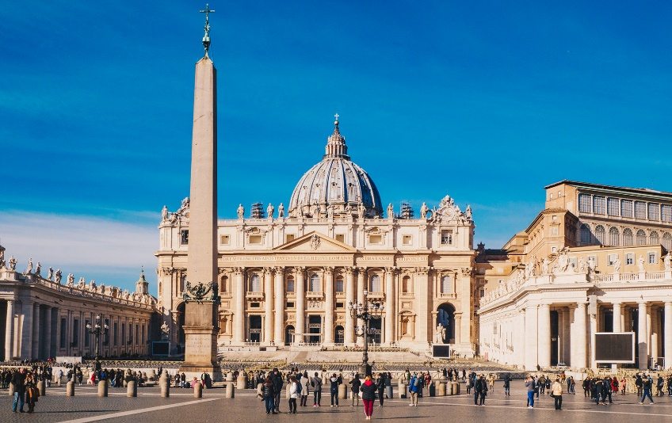
เช้า รับประทานเช้า ณ ห้องอาหารโรงแรม
นำท่านถ่ายรูปกับ มหาวิหารนักบุญปีเตอร์ ( ST. PETER’ BASILICA ) ศาสนสถานของคริสต์ที่ใหญ่ที่สุดในโลก และเป็นที่ฝังพระศพของพระสันตะปาปาพระองค์แรกที่ถูกลงโทษประหารชีวิตด้วยการตรึงไม้กางเขนในสมัยของจักรพรรดิเนโร เมื่อปี ค.ศ. 68 ถือเป็นศูนย์รวมทั้งทางกายและทางใจของวาติกัน โดยมหาวิหารแห่งนี้ได้สร้างทับวิหารหลังเดิมที่สร้างในสมัยศตวรรษที่ 4 ออกแบบโดยมีเกลันเจโลสุดยอดจิตกรร่วมสมัยกับดาวินชี่
กลางวัน รับประทานอาหารกลางวัน เมนูพิเศษ พิซซ่าอิตาเลี่ยนแท้

นำท่านชมความงามของ น้ำพุเทรวี่ (TREVI FOUNTAIN ) ที่มักกล่าวกันว่าเป็นน้ำพุที่สวยที่สุดแห่งหนึ่งใน โลก นำท่านเดินชมและถ่ายรูปบริเวณ บันไดสเปน (SPANISH STEPS) บันไดที่กว้างที่สุดในยุโรป เชื่อมระหว่างจัตุรัสสปังนา กับโบสถ์ทรีนิตี้ นอกจากนั้นยังมีสินค้าแบรนด์เนมหลากหลายให้ท่านได้เลือกสรรค์อย่างเต็มที่ ไม่ว่าจะเป็น Gucci, Louis Vuitton, Prada, Longchamp, Chanel, DIOR, Balenciaga เป็นต้น แต่หากสนใจชิมกาแฟเอสเปรสโซ่ต้นตำหรับ ก็มีร้านกาแฟมากมายให้ท่านได้ลิ้มลอง
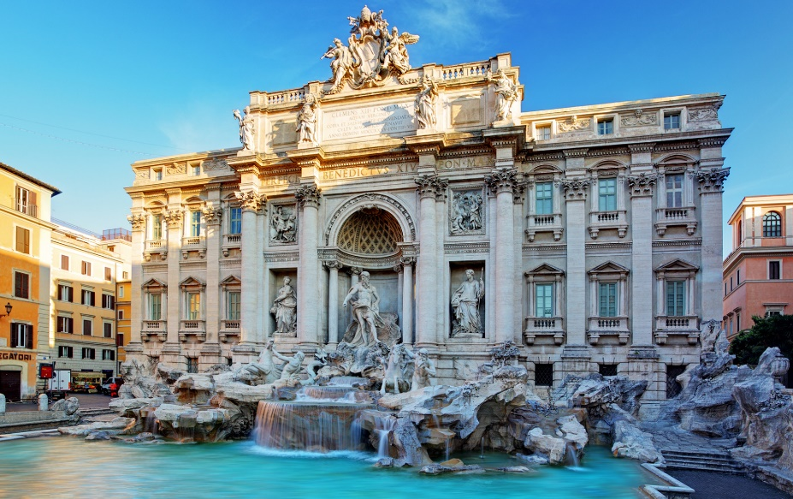
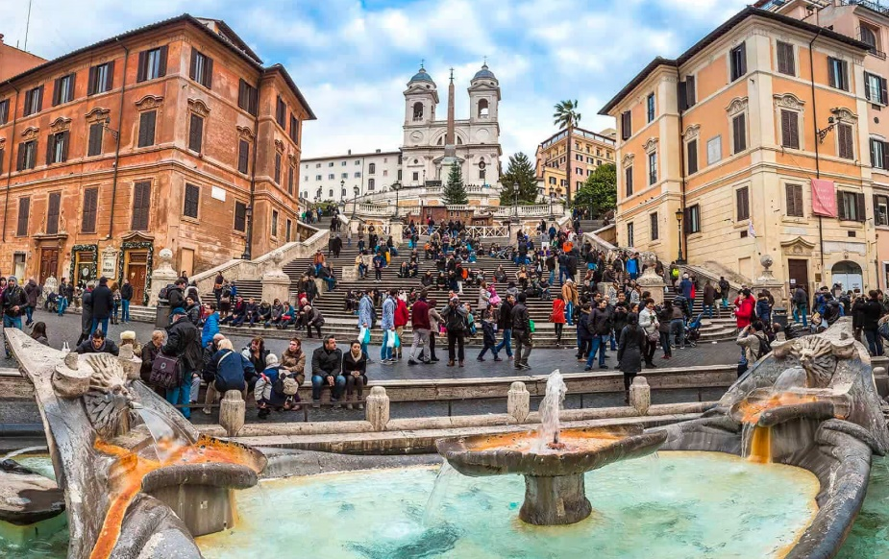

จากนั้น นำท่านแวะถ่ายบริเวณด้านนอก โคลอสเซี่ยม (COLOSSEUM) หรือชื่ออย่างเป็นทางการว่า ฟราเวียนแอมฟิเธียเตอร์ อีก 1 ใน 7 สิ่งมหัศจรรย์ของโลกยุคกลาง ต้นแบบของสนามกีฬาของโลก เป็นแหล่งบันเทิงที่ใหญ่ที่สุดในโรมัน สร้างขึ้นในสมัยของจักพรรดิเวสปาเซียนในปี ค.ศ. 70 ก่อนเปิดอย่างเป็นทางการในอีก 10 ปีต่อมาในสมัยพระเจ้าไททัส เป็นสนามกีฬาที่จะเป็นการประชันการต่อสู่ระหว่างเหล่านักรบกลาดิเอเตอร์ด้วยกันเอง และกับสัตว์ดุร้าย เช่น สิงโต ช้าง แรด เป็นต้น โดยบ้างก็กล่าวกันว่าการต่อสู้ในโคลอสเซี่ยมทำให้สัตว์บางชนิดแทบจะศูนย์พันธุ์เลยทีเดียว การสร้างอาคารแบบอัฒจันทร์กลม 3 ชั้นขนาดใหญ่แห่งนี้ยังถือว่าเป็นการผลิตซีเมนต์แห่งแรกๆ ของโลกอีกด้วย
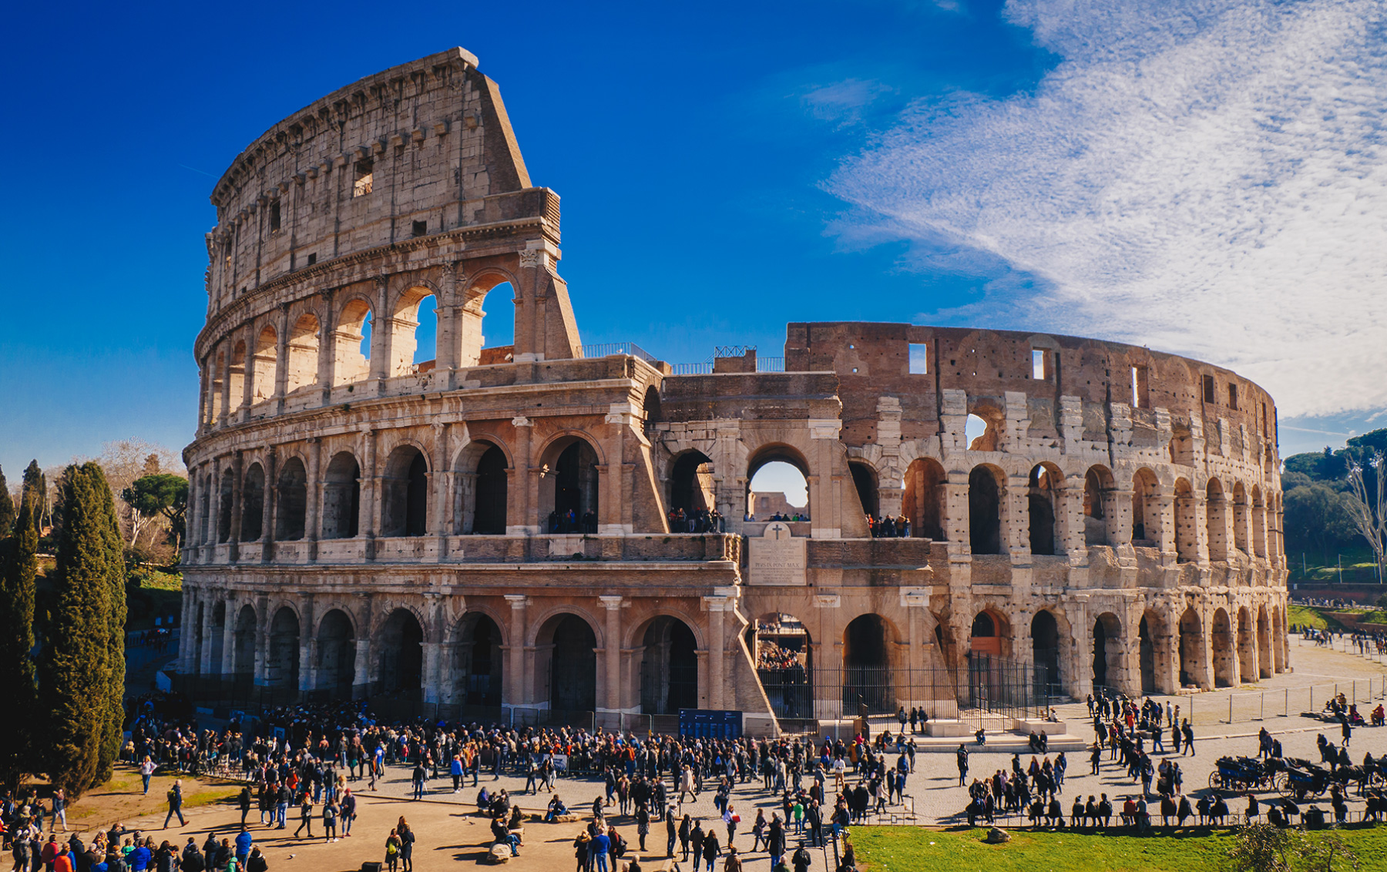

ได้เวลาอันสมควร นำท่านเดินทางสู่ ท่าอากาศยานเลโอนาร์โด ดา วินชี-ฟีอูมีชีโน (Aeroporto Leonardo da Vinci di Fiumicino) เพื่อให้ท่านได้มีเวลาทำการคืนภาษี (Tax Refund)
22.05 น. ออกเดินทางกลับสู่ กรุงเทพฯ ประเทศไทย โดยสายการบินเอมิเร็ตส์ เที่ยวบินที่ EK 096 **บริการอาหารและเครื่องดื่มบนเครื่อง **
วันที่ 6 ท่าอากาศยานนานาชาติดูไบ • ท่าอากาศยานนานาชาติสุวรรณภูมิ

Grand Mosque • ถ่ายรูปกับรถ Ferrari • ตึกเบิร์จคาริฟา ชั้นที่ 124 ดูไบมอลล์ (-/บนเครื่อง/เย็น)

05.45 น. ถึง ท่าอากาศยานนานาชาติดูไบ (เวลาท้องถิ่นช้ากว่าประเทศไทย 3 ชั่วโมง) ให้ท่านผ่อนคลายอริยบทระหว่างรอเวลาเปลี่ยนเครื่อง
09.40 น. ออกเดินทางสู่อากาศยานนานาชาติสุวรรณภูมิ เที่ยวบินที่ EK372 **บริการอาหารและเครื่องดื่มบนเครื่อง**
18.55 น. ถึงท่าอากาศยานนานาชาติสุวรรณภูมิด้วยความประทับใจ

หมายเหตุ: โปรแกรมและรายละเอียดของการเดินทางอาจมีการเปลี่ยนแปลงหรือสลับกันได้ตามความเหมาะสมทั้งนี้ขึ้นอยู่กับสภาวะอากาศ และเหตุสุดวิสัยต่างๆ ที่ไม่สามารถคาดการณ์ล่วงหน้า เช่น บางสถานที่ในยุโรปอาจปิดในวันอาทิตย์ หรืออาจะมีการปิดปรับปรุง หรืออาจทำการจองไม่ได้เนื่องจากต้องรอกรุ๊ปคอนเฟิร์มก่อนทำการจอง หากวันเดินทางตรงกับวันเหล่านี้ โดยทางบริษัทฯจะคำนึงถึงผลประโยชน์ และความปลอดภัยของผู้ร่วมเดินทางเป็นสำคัญ และขอขอสงวนสิทธิ์ในการเปลี่ยนโปรแกรมโดยแจ้งให้ท่านทราบล่วงหน้า หากทราบเวลาและสถานที่ที่แน่นอนก่อนเดินทาง

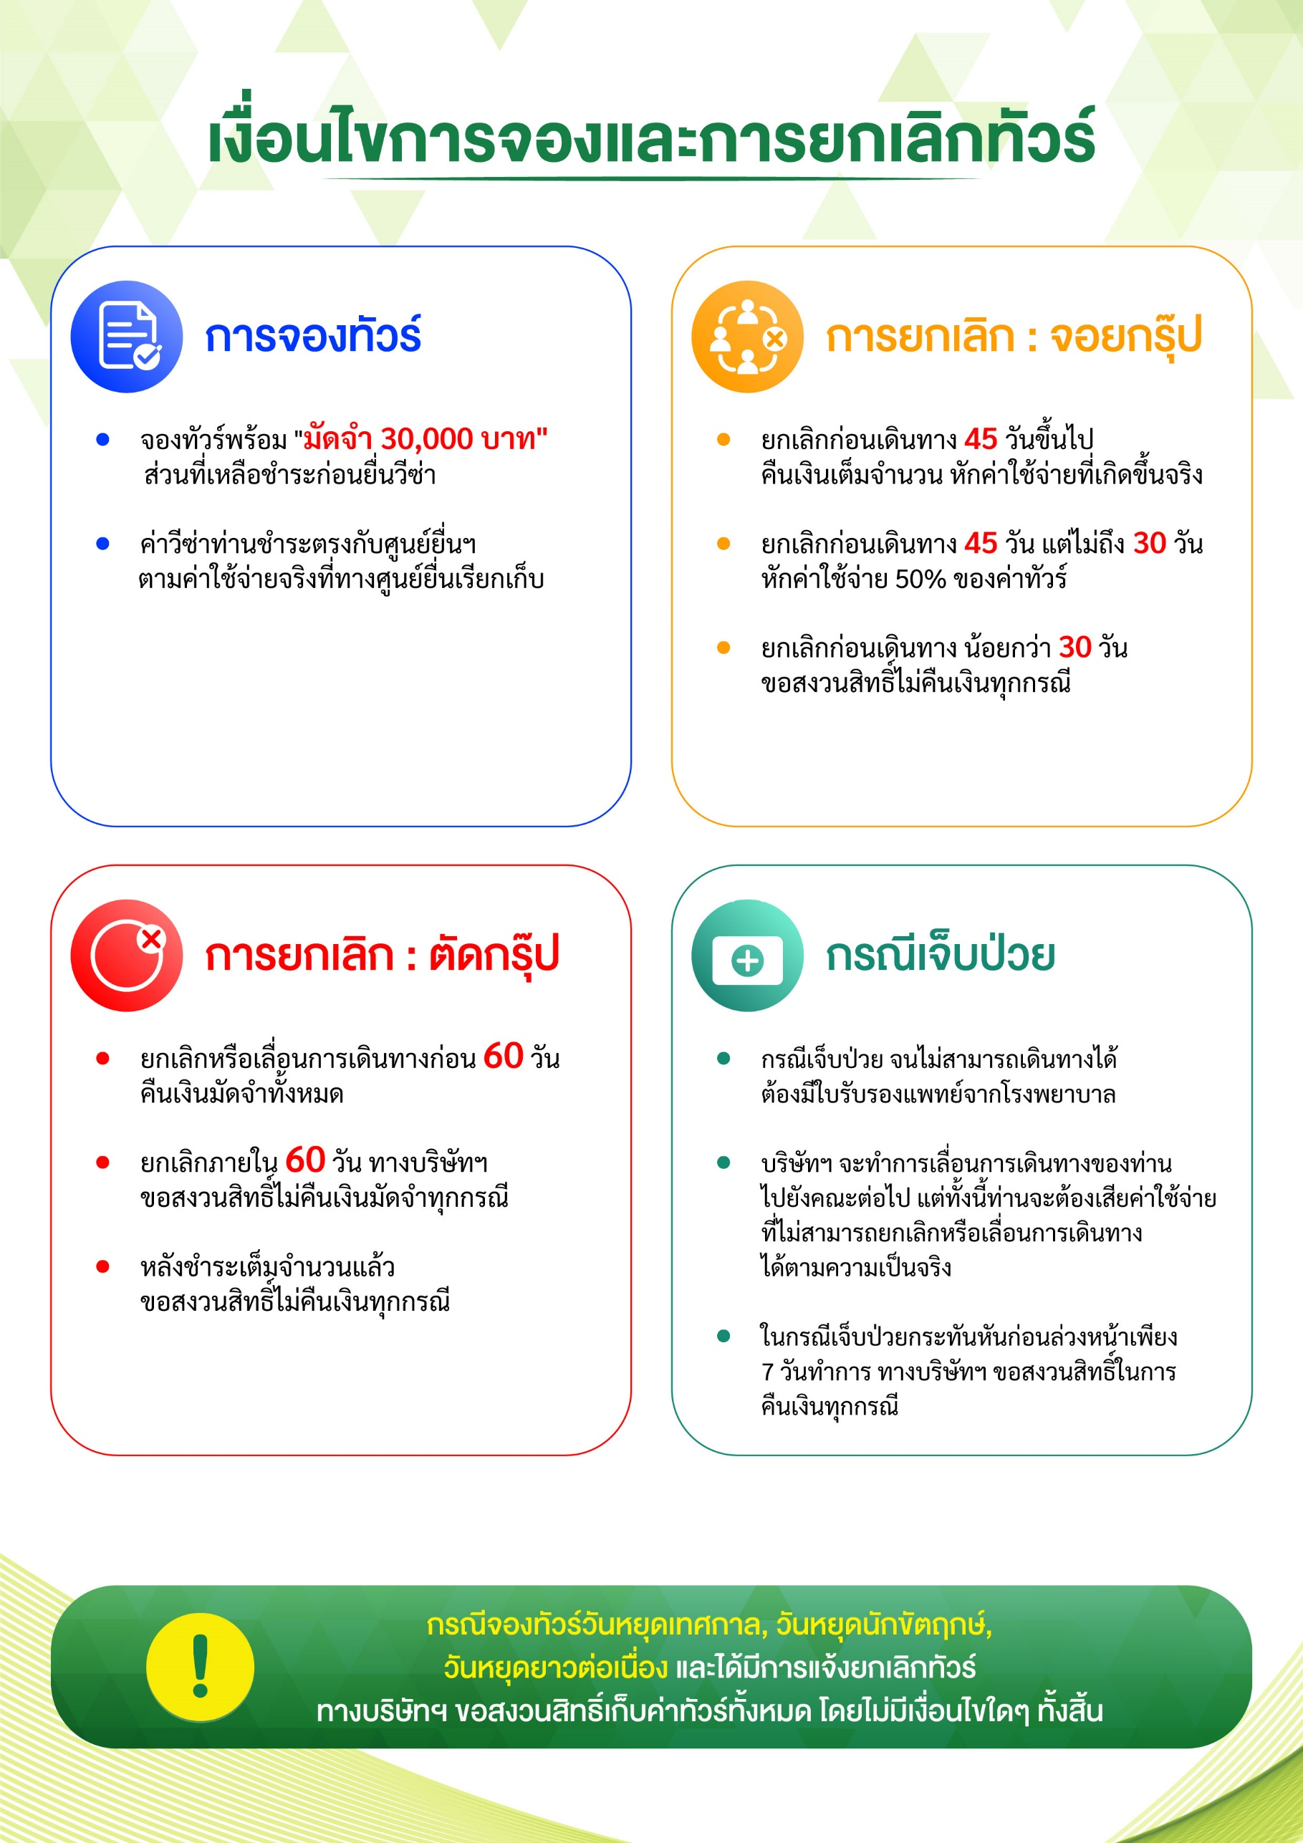

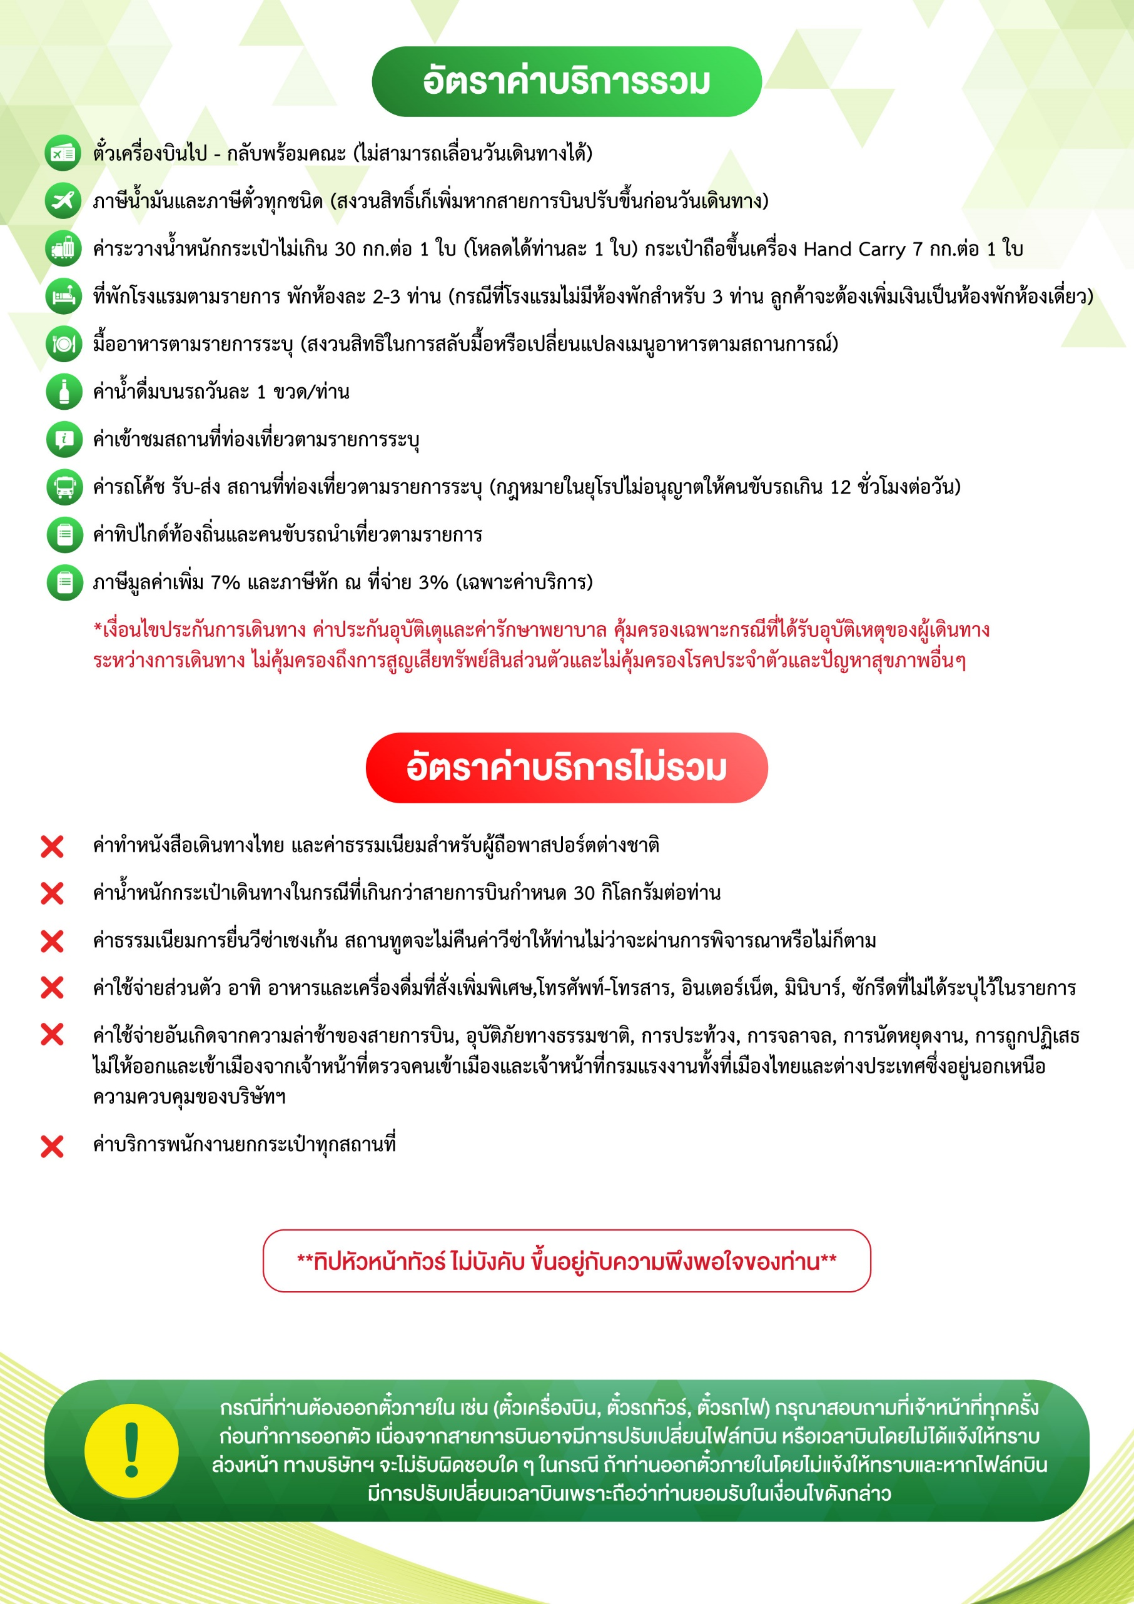

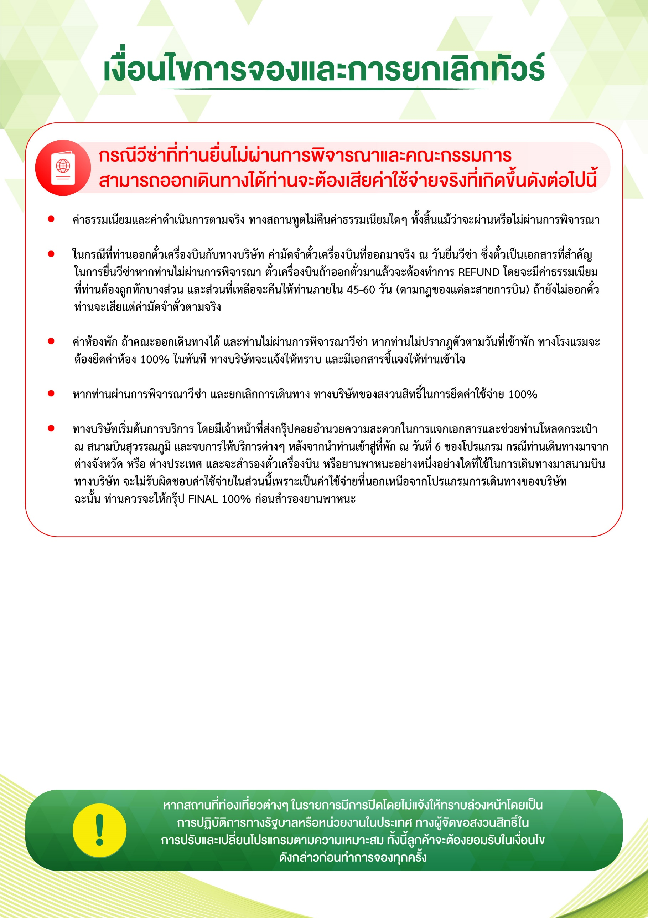

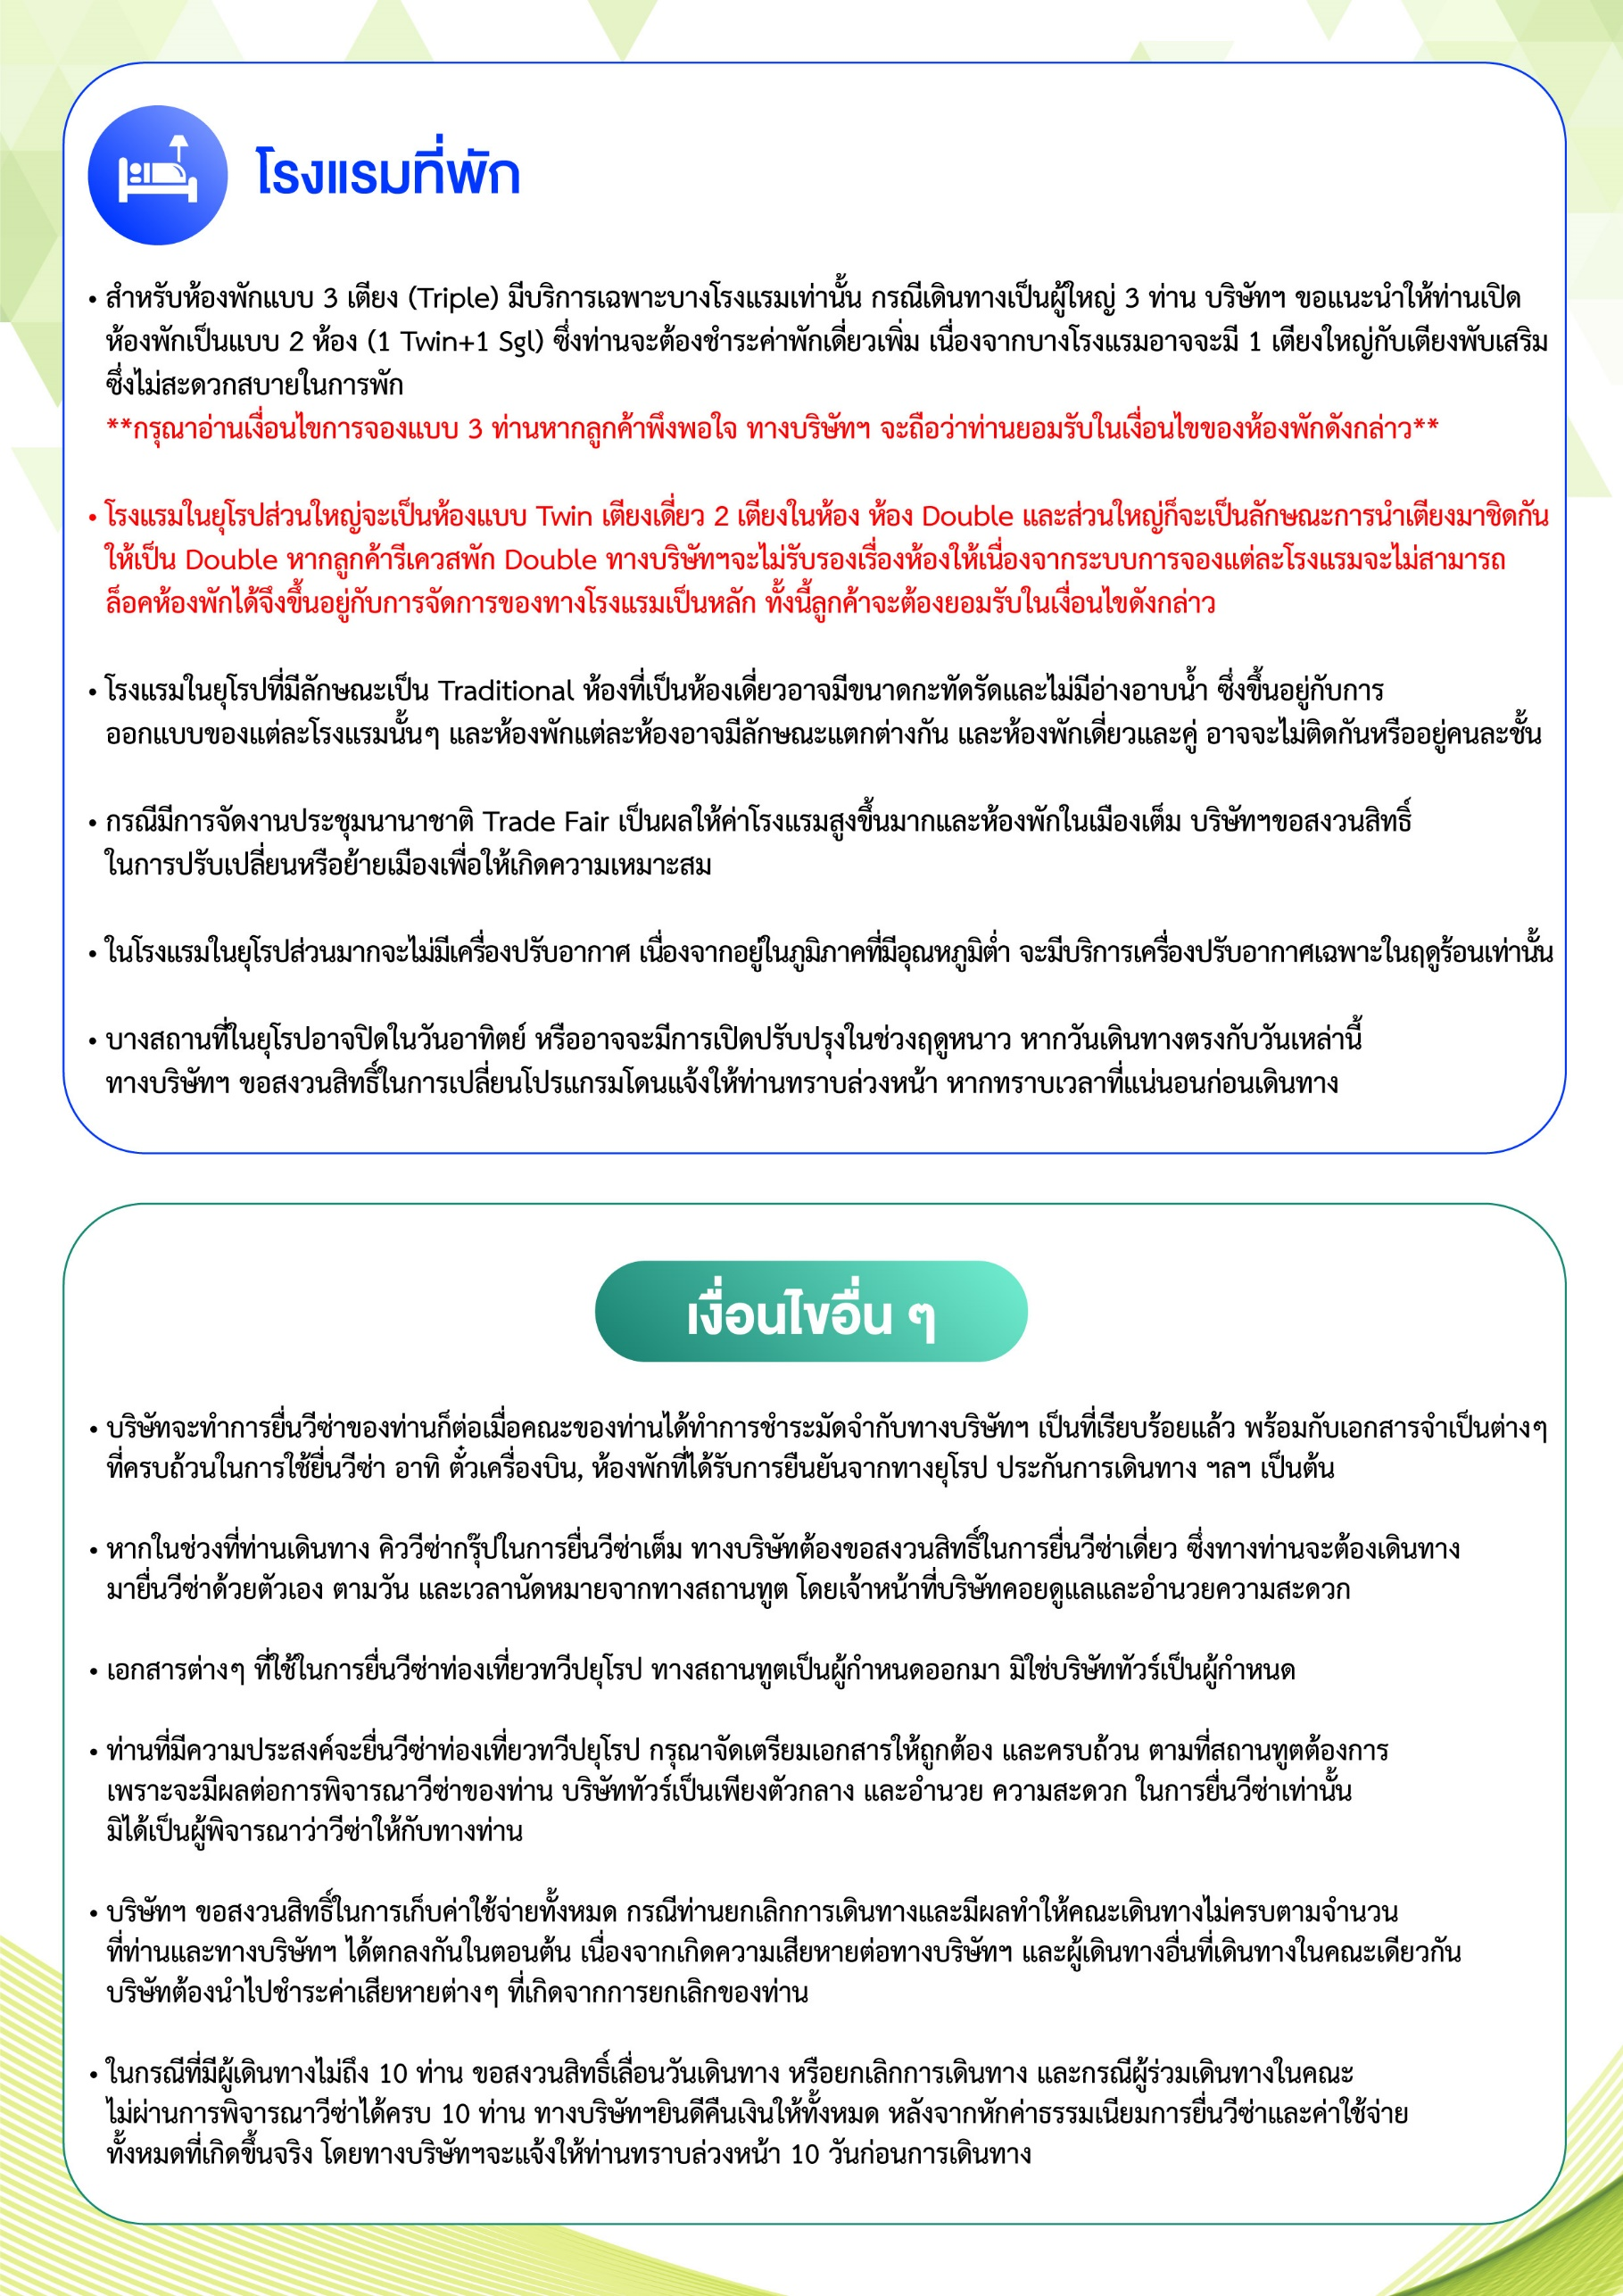

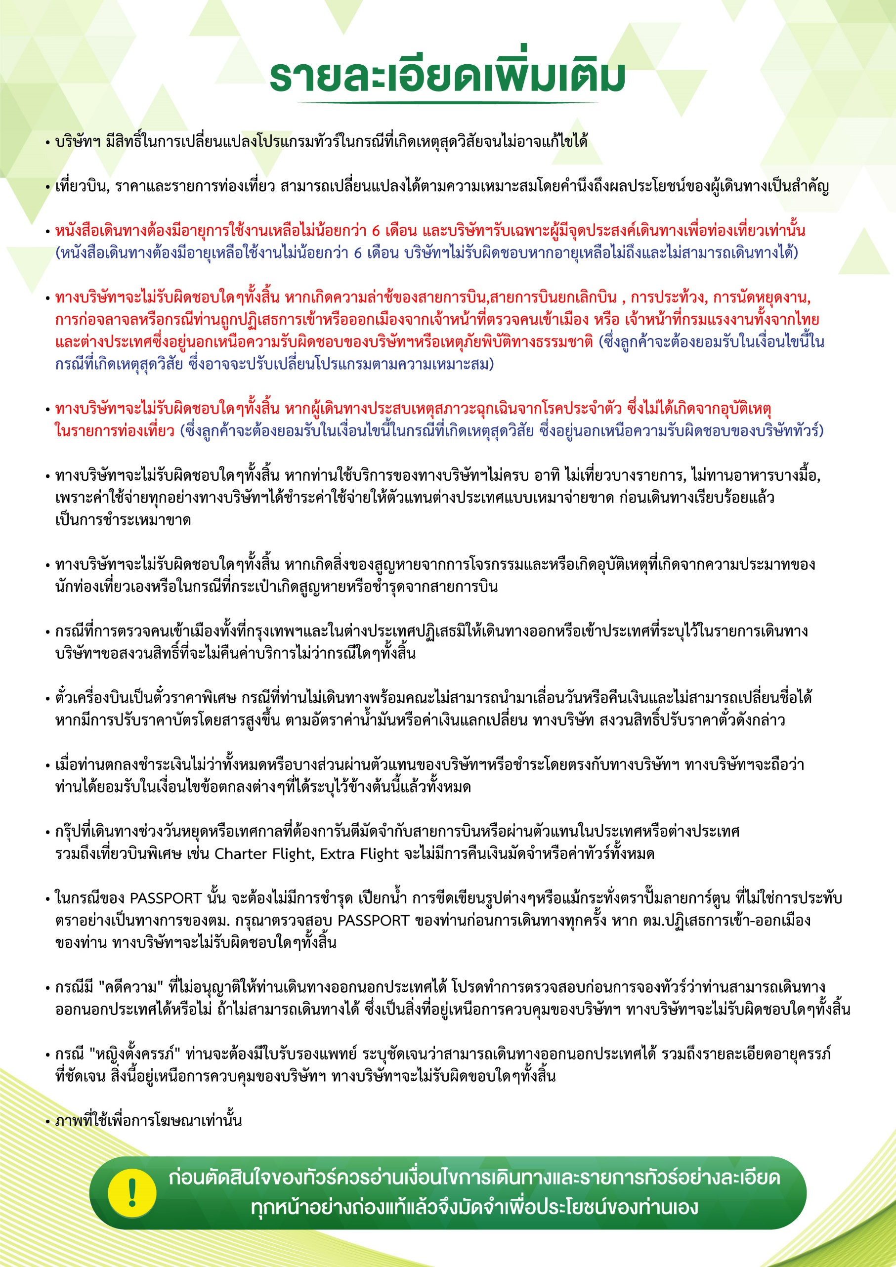

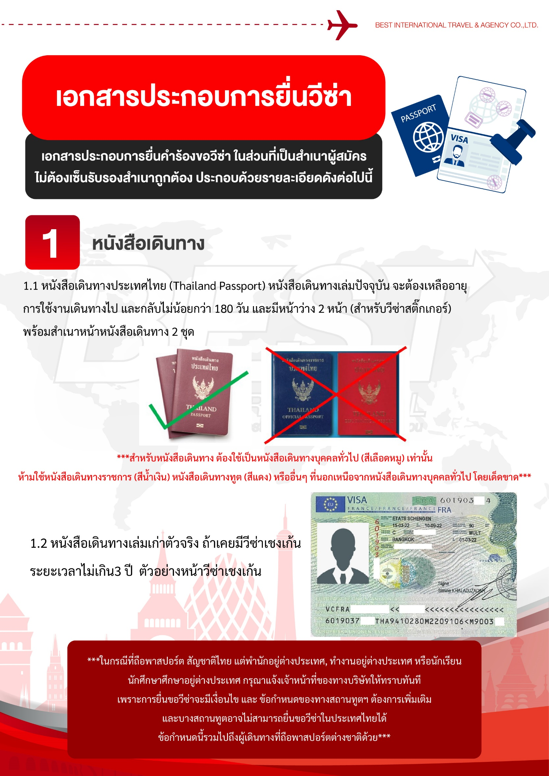

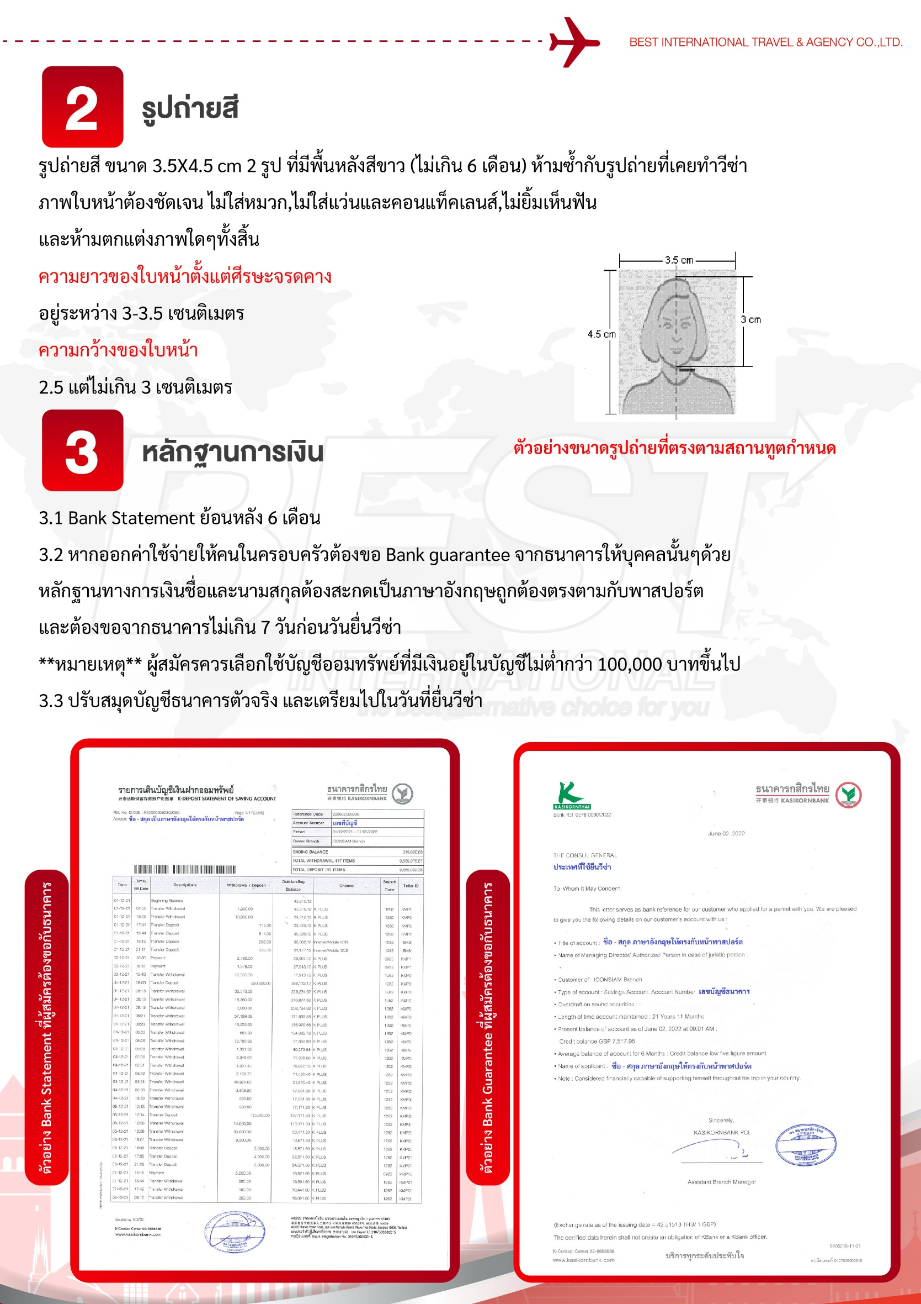

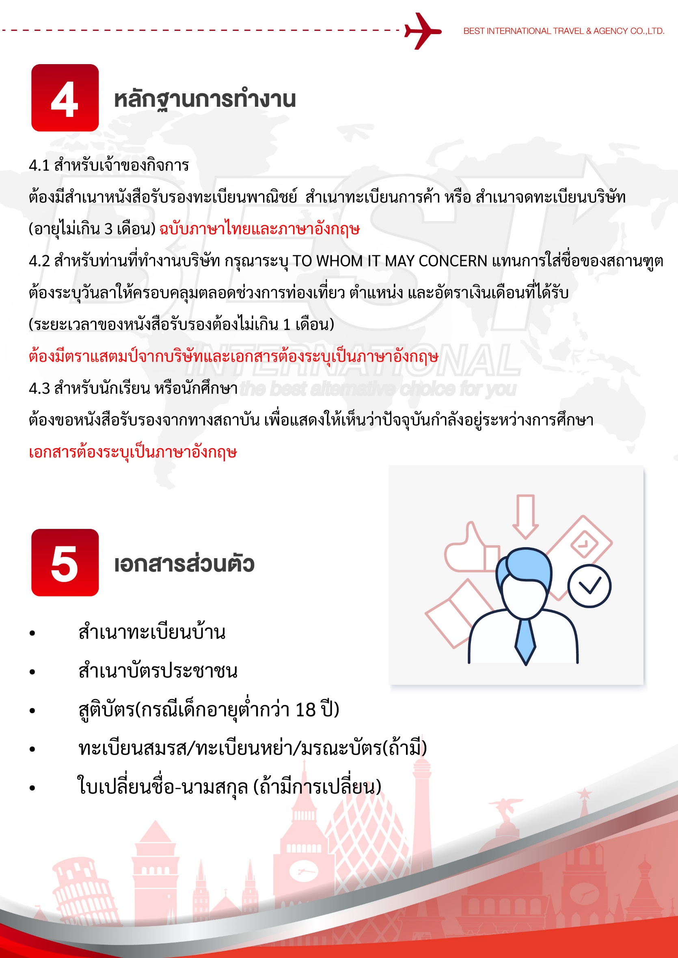

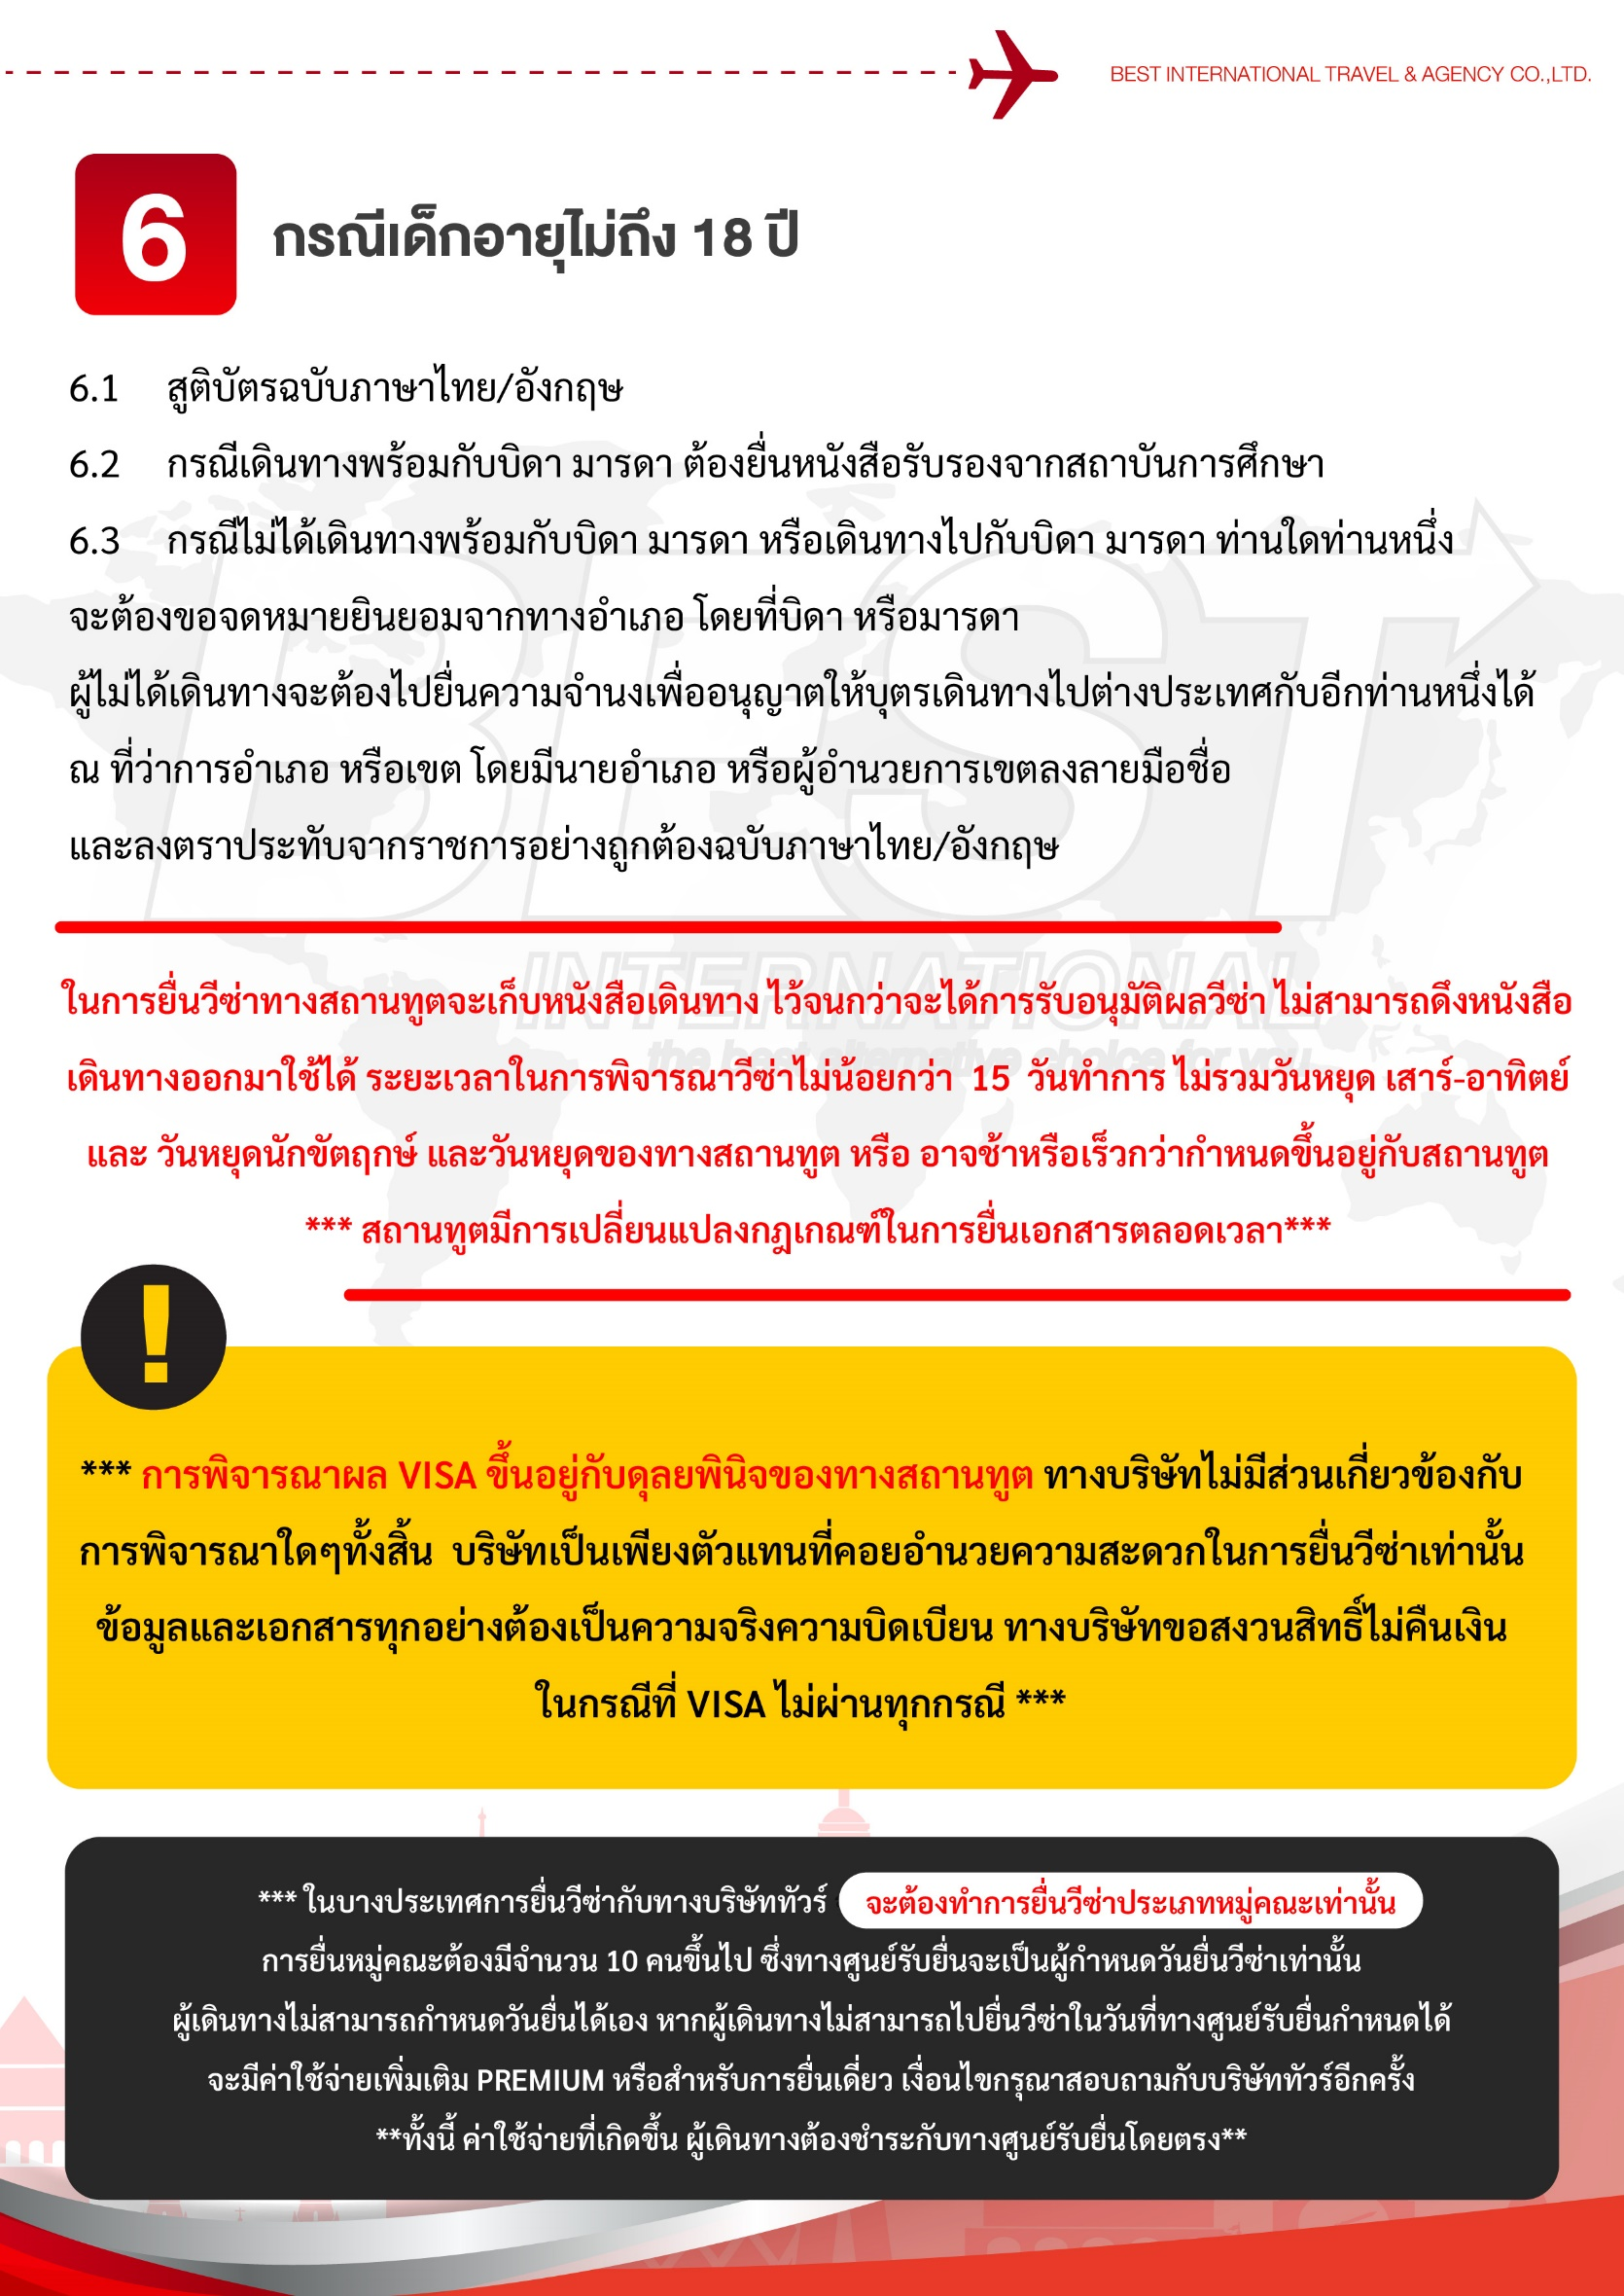

แบบฟอร์มสำหรับกรอกข้อมูลยื่นวีซ่า
- ข้อมูลเกี่ยวกับหนังสือเดินทางของผู้เดินทาง
ชื่อและนามสกุล _______________________________________________________________________________________________________
ชื่อและนามสกุลเก่า(ถ้ามี) ____________________________________________________________________________________________
ชื่อและนามสกุล (ระบุเป็นภาษาอังกฤษ) __________________________________________________________________________
หมายเลขบัตรประจำตัวประชาชน 13 หลัก

วัน/เดือน/ปีเกิด ค.ศ. ____________________________________ สถานที่เกิด (จังหวัด) ___________________________________
- ข้อมูลของผู้เดินทาง และครอบครัว
ที่อยู่ปัจจุบัน(ที่สามารถติดต่อได้) _______________________________________________________________________________________
โทรศัพท์มือถือ _______________________________ E-mail : ________________________________________
สถานภาพ : โสด สมรสโดยจดทะเบียนสมรส สมรสไม่ได้จดทะเบียน
หย่า หม้าย
วัน/เดือน/ปี ค.ศ. การเปลี่ยนสถานภาพ(สมรส, หย่า ฯลฯ) ____________________________
ถ้าท่านสมรส โปรดระบุรายละเอียดของคู่สมรส
ชื่อและนามสกุลคู่สมรส (ระบุเป็นภาษาอังกฤษ) ___________________________________
วัน/เดือน/ปีเกิด ค.ศ. ของคู่สมรส ________________________
สถานที่เกิด (จังหวัด) _______________________
- ข้อมูลของผู้เดินทางเกี่ยวกับอาชีพ, หรือถ้ากำลังศึกษาอยู่ ให้ลงรายละเอียดของสถานที่ศึกษา และลงรายละเอียดอื่นๆ ลงในช่องว่าง
3.1) ชื่อบริษัทที่ทำงาน, โรงเรียน, มหาวิทยาลัย (ระบุเป็นภาษาอังกฤษ)
________________________________________________________________________________________________________________________
3.2) ที่อยู่ของบริษัทที่ทำงาน, โรงเรียน, มหาวิทยาลัย (ระบุเป็นภาษาอังกฤษ)
________________________________________________________________________________________________________________________
3.3) งานปัจจุบันทำอาชีพ โปรดระบุตำแหน่ง (ระบุเป็นภาษาอังกฤษ และภาษาไทย)
________________________________________________________________________________________________________________________
3.4) เบอร์โทรศัพท์ที่ทำงาน หรือเบอร์โทรศัพท์สถาบันที่ท่านกำลังศึกษาอยู่ _______________________________
- ข้อมูลเกี่ยวกับการเดินทางไปต่างประเทศ
4.1) ท่านเคยมีวีซ่าเชงเก้นในกลุ่มเชงเก้นภายในระยะเวลา 3 ปี (ถ้ามีโปรดระบุ)
มีวันที่ออกวีซ่า และวันที่หมดอายุวีซ่า ให้ตรวจสอบที่หน้าเชงเก้นที่ท่านเคยเดินทาง
ประเทศ ______________ วันที่ออกวีซ่า ___________________วันหมดอายุวีซ่า ___________________
ประเทศ ______________ วันที่ออกวีซ่า ___________________วันหมดอายุวีซ่า ___________________
ประเทศ ______________ วันที่ออกวีซ่า ___________________วันหมดอายุวีซ่า ___________________
ประเทศ ______________ วันที่ออกวีซ่า ___________________วันหมดอายุวีซ่า ___________________
ไม่เคยมีวีซ่าเชงเก้น
4.1.1) ถ้าท่านเคยมีวีซ่าเชงเก้น โปรดระบุวันที่สแกนลายนิ้วมือล่าสุด
(ผู้สมัครสามารถตรวจสอบรายละเอียด วัน เดือน ปี ที่สแกนลายนิ้วมือล่าสุด)
ได้จากหน้าวีซ่าเชงเก้นล่าสุดที่ท่านเคยเดินทาง)
ประเทศ _________________________________ วันที่สแกนลายนิ้วมือล่าสุด _______________________________
- ค่าใช้จ่ายในการเดินทาง
ออกค่าใช้จ่ายเอง
มีผู้ออกค่าใช้จ่ายให้ ระบุชื่อ___________________________________ความสัมพันธ์________________________________
- ท่านมีเดินทางต่างประเทศก่อนวันที่เดินทางตามรายการภายใน 45 วันหรือไม่ _______________________________7) มีวันใดที่ท่านคาดว่าจะไม่สะดวกยื่นวีซ่าหรือไม่____________________________________________________________________




